UDHËZIM
Nr. 21, datë 31.10.2023

MBI METODAT E ANALIZIMIT TË TREGUESVE TË VAJIT TË ULLIRIT

Në mbështetje të pikës 4, të nenit 102 të Kushtetutës dhe të pikës 1, të nenit 6, të ligjit nr. 87, datë 14.2.2013, “Për kategorizimin e prodhimit, emërtimin dhe tregtimin e vajit të ullirit dhe vajit të bërsisë së ullirit”,

UDHËZOJ:

1. Përcaktimin e metodave të analizimit të karakteristikave të cilësisë dhe kritereve të natyrshmërisë së vajit të ullirit, të përcaktuara në legjislacionin në fuqi për karakteristikat e cilësisë dhe kriteret e natyrshmërisë së vajit të ullirit dhe vajit të bërsive të ullirit.
2. Në këtë udhëzim termat e mëposhtëm kanë këto kuptime:
a) “ambalazh” është ena në kontakt të drejtpërdrejtë me vajin e ullirit;
b) “parti prodhimi” është numri ose sasia e ambalazheve të vajit të ullirit, të prodhuar, përpunuar dhe ambalazhuar në kushte të njëjta, të cilat kanë të njëjtat karakteristika analitike;
c) “pjesë mostre” është sasia e vajit të ullirit që ndodhet në një paketim deri në 5 litra ose që merret nga ambalazhe mbi 5 litra, të cilat zgjidhen në mënyrë rastësore në një pikë të partisë së prodhimit.
3. Për qëllim të këtij udhëzimi, shkurtimet kanë kuptimet si më poshtë:
a) ml: mililitra;
b) NaOH: Hidroksid Natriumi;
c) KOH: Hidroksid Kaliumi;
ç) meq: miliekuivalent;
d) ml: mililitra;
dh) c: përqendrimi i tretësirës;
e) FAME: Metil Estere të Acideve Yndyrore;
ë) AY: acide yndyrore;
f) PM: peshë molekulare;
g) AYN: acide yndyrore të ngopura;
gj) AYP: acide yndyrore të pangopura;
h) TAGs: Triaciglicerolet.
4. Mostra për kontrollin e përputhshmërisë së vajit të ullirit me kategorinë e deklaruar, merret në përputhje me standardet SSH EN ISO 5555 “Për marrjen e mostrave” dhe SSH EN ISO 661 “Për përgatitjen e mostrave”. Për partitë e prodhimit të vajit të ullirit të ambalazhuar marrja e mostrës kryhet në përputhje me aneksin 1, bashkëlidhur këtij udhëzimi.
5. Pa cenuar standardet SSH EN ISO 5555 dhe SSH EN ISO 661, mostra vendoset sa më shpejt në një vend të errët, larg nxehtësisë dhe dërgohet në laborator për analizim, brenda 5 ditë pune nga momenti i marrjes, në të kundërt duhet të ruhet në kushte të tilla që të mos degradojë ose dëmtohet gjatë transportit ose ruajtjes, përpara se të dërgohet në laborator.
6. Verifikimi i përputhshmërisë së vajit të ullirit me treguesit e përcaktuar në legjislacionin në fuqi për karakteristikat e cilësisë dhe kriteret e natyrshmërisë së vajit të ullirit dhe vajit të bërsive të ullirit, kryhet:
a) sipas rastit, për çfarë kërkohet të analizohet, ose;
b) duke ndjekur rendin sipas skemës së përcaktuar në aneksin 2 të këtij udhëzimi, derisa të arrihet në një vendim përfundimtar për kategorinë që i përket mostra e analizuar.
7. Treguesit e vajit të ullirit, të përcaktuar në legjislacionin në fuqi për përcaktimin e karakteristikave të cilësisë dhe kriteret e natyrshmërisë së vajit të ullirit dhe vajit të bërsive të ullirit, përcaktohen me metodat sipas aneksit 3, bashkëlidhur këtij udhëzimi dhe rezultatet krahasohen me normat e legjislacionit në fuqi, duke marrë parasysh përsëritshmërinë dhe riprodhueshmërinë e metodës së analizës së përdorur.
8. Për qëllim të verifikimit sipas pikës 6, në rastin kur rezultatet e analizave kontestohen nga operatori, rianalizimi sipas legjislacionit në fuqi për kontrollin zyrtar, i aciditetit të lirë, vlerës së peroksideve, koeficientit të përthithjes UV (K232, K268 ose K270, ΔK), etil esteret e acideve yndyrore, dyllrat dhe karakteristikat organoleptike, kryhet përpara datës së skadencës në rastin e vajit të ullirit të ambalazhuar.
9. Në rastin kur mostra e vajit të ullirit është marrë në depozita, rianalizimi kryhet brenda 6 muajve nga marrja e mostrës.
10. Për verifikimin e karakteristikave të tjera nga ato të përmendura në pikën 8, rianalizimi kryhet pa afat kohor, pasi nuk ndikon në rezultatin e analizës.
11. Në rastin e vajit të ullirit të ambalazhuar, me përjashtim të rasteve kur mostra është marrë më pak se 2 muaj para datës së skadencës, nëse rezultatet e analizave nuk përputhen me karakteristikat e kategorisë së deklaruar, operatori nga i cili është marrë mostra duhet të njoftohet jo më vonë se 1 muaj përpara datës së skadencës së vajit.
12. Rregullat e përcaktuara në pikat 6–11 të këtij udhëzimi, zbatohen për çdo mostër parësore të marrë në përputhje me aneksin 1, bashkëlidhur këtij udhëzimi.
13. Vlerësimi i karakteristikave organoshqisore të vajit të ullirit të virgjër, të përcaktuara në legjislacionin në fuqi, për përcaktimin e karakteristikave të cilësisë dhe kriteret e natyrshmërisë së vajit të ullirit dhe vajit të bërsive të ullirit, kryhet nga komisioni i degustimit/panel testi, i miratuar sipas legjislacionit në fuqi.
14. Karakteristikat organoshqisore konsiderohen në përputhje me kategorinë e deklaruar nëse konfirmohen nga komisioni i degustimit/panel testi, i miratuar.
15. Kur panel testi vlerëson që mostra nuk është në përputhje me kategorinë e deklaruar për karakteristikat organoshqisore, me kërkesë të operatorit, institucioni përgjegjës për kontrollin zyrtar të ushqimit dhe ushqimit për kafshë, e dërgon mostrën në dy komisione degustimi/panel teste të tjera të miratuara sipas legjislacionit në fuqi, për të kryer rianalizimin.
16. Karakteristikat organoshqisore konsiderohen në përputhje me kategorinë e deklaruar nëse konfirmohen nga të dy rianalizimet. Në rastin e kundërt, operatori mbulon kostot e rianalizimeve.
17. Për vajin e importuar, rianalizimi kryhet nga dy komisione degustimi/panel teste të tjera nga ai që ka kryer vlerësimin fillestar.
18. Gjatë kryerjes së rianalizimeve, komisionet e degustimit/panel testet vlerësojnë vajin e ullirit në dy seanca degustimi. Rezultatet nga dy seancat duhet të jenë statistikisht të njëjta, në të kundërt mostra duhet rianalizuar dy herë. Vlerat e karakteristikave organoshqisore të vajit të ullirit të marra nga rivlerësimet, llogariten si mesatare e vlerave në dy seancat statistikisht të njëjta.
19. Për zbatimin e këtij udhëzimi ngarkohen Autoriteti Kombëtar i Ushqimit, Instituti i Sigurisë Ushqimore dhe Veterinarisë, laboratorë të tjerë të autorizuar për kryerjen e analizave të vajit të ullirit, për qëllim të kontrollit zyrtar dhe komisionet e degustimit/panel testet, të miratuara.
Ky udhëzim hyn në fuqi pas botimit në Fletoren Zyrtare.

MINISTËR I BUJQËSISË
Anila Denaj

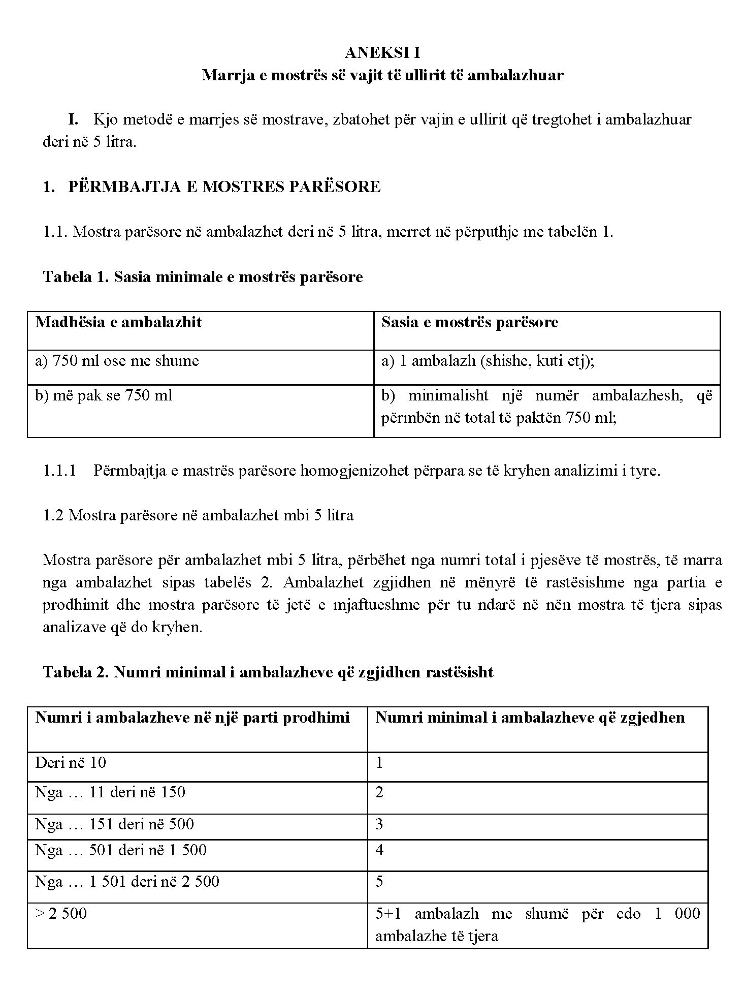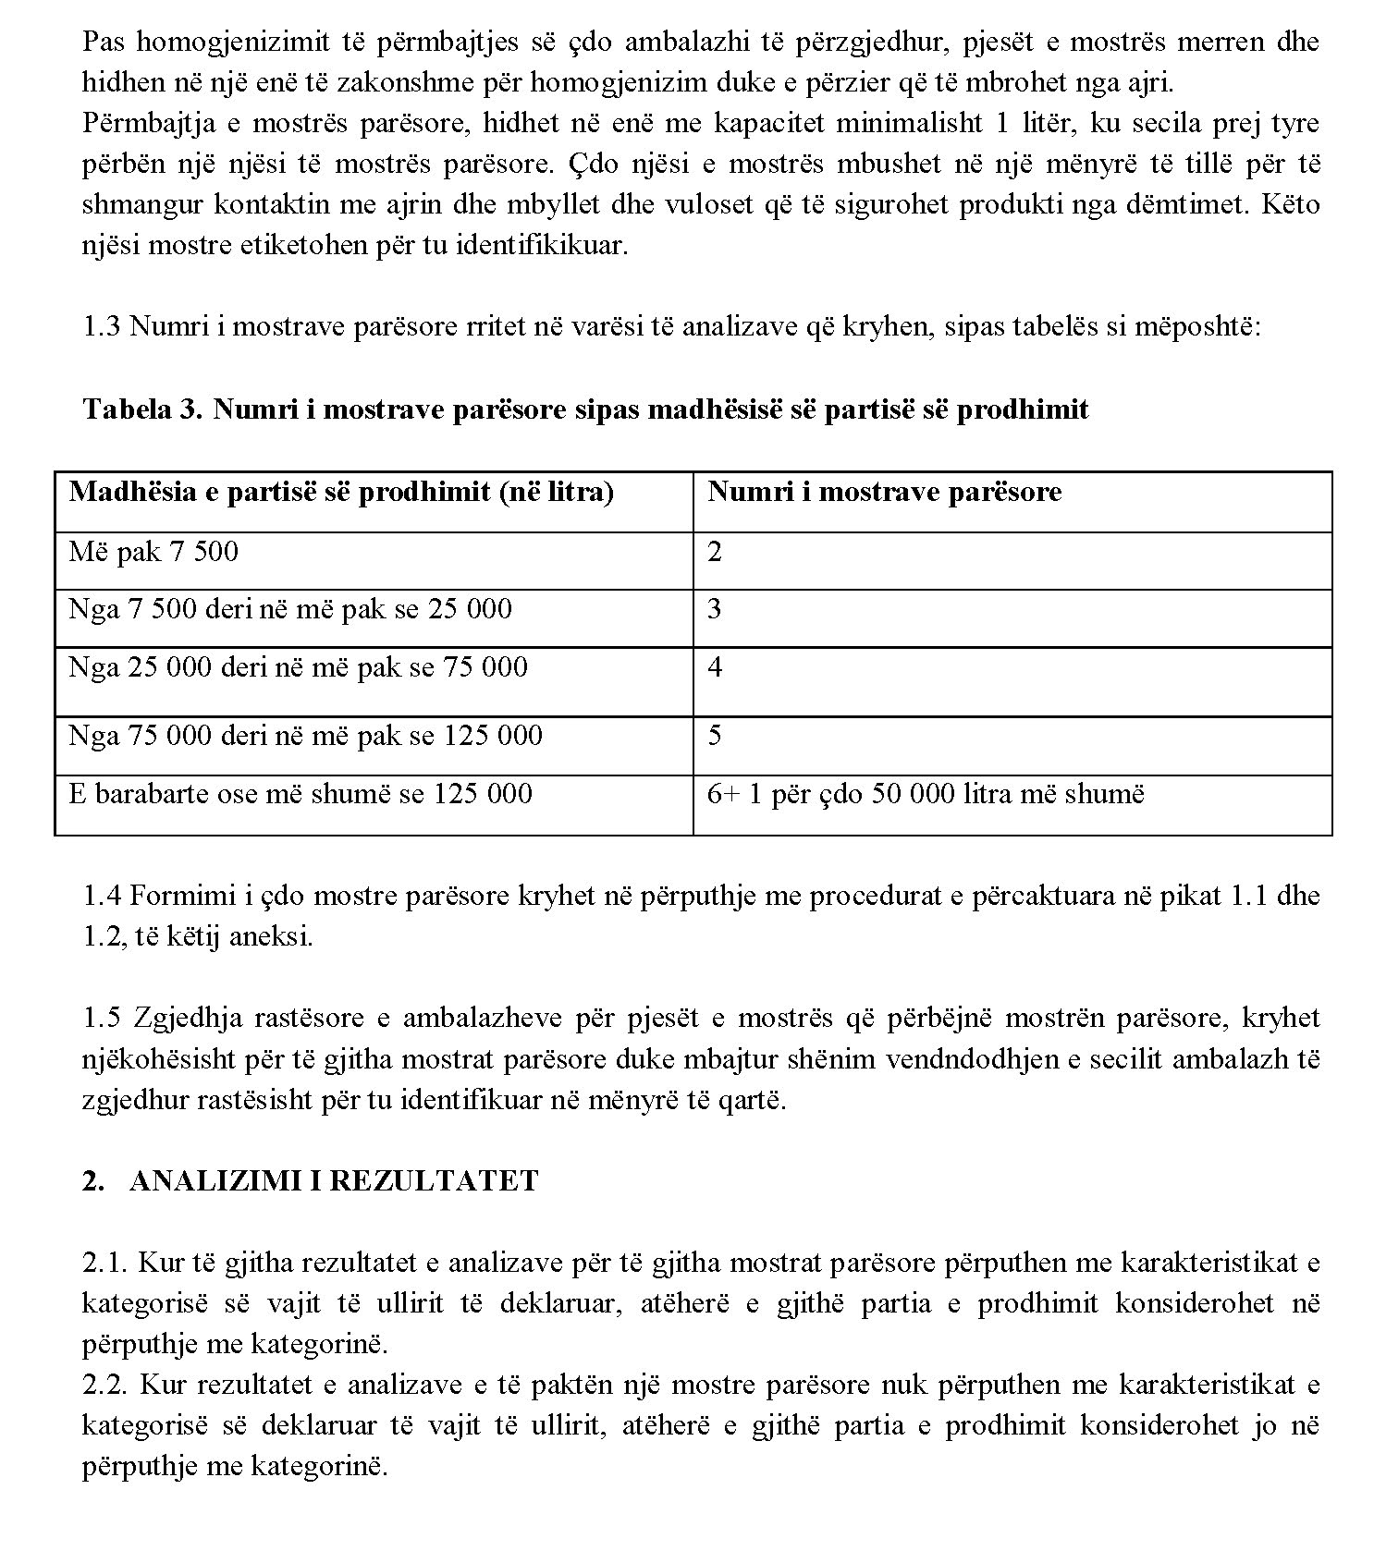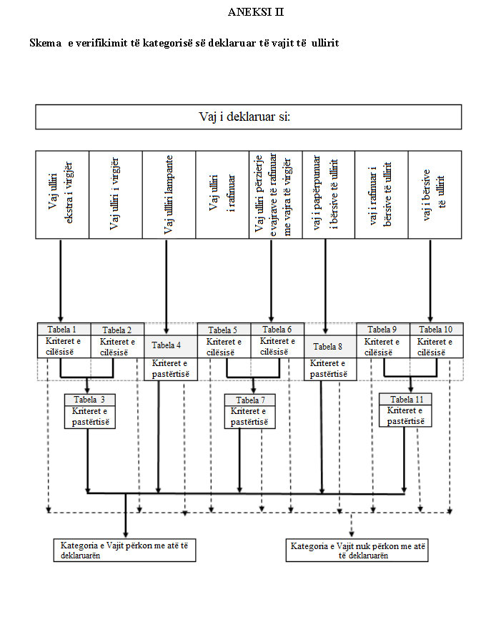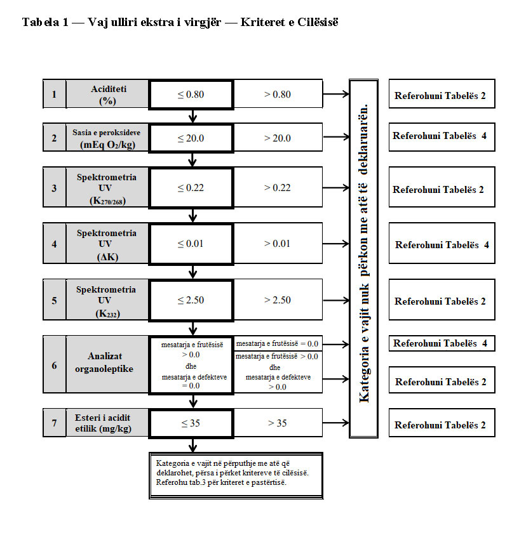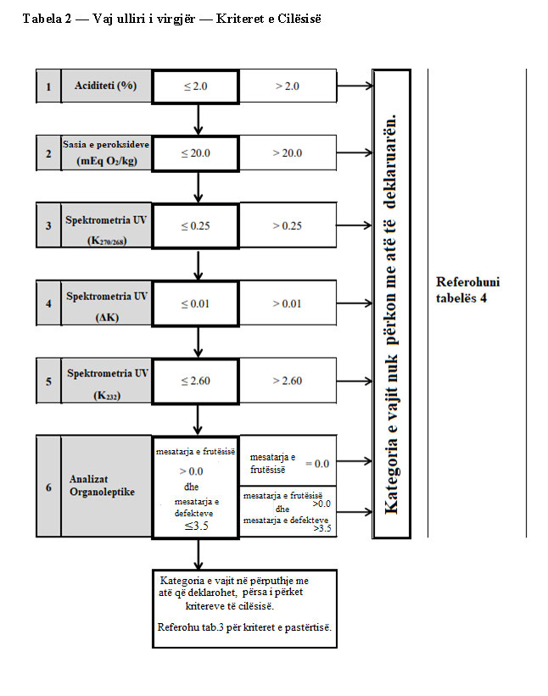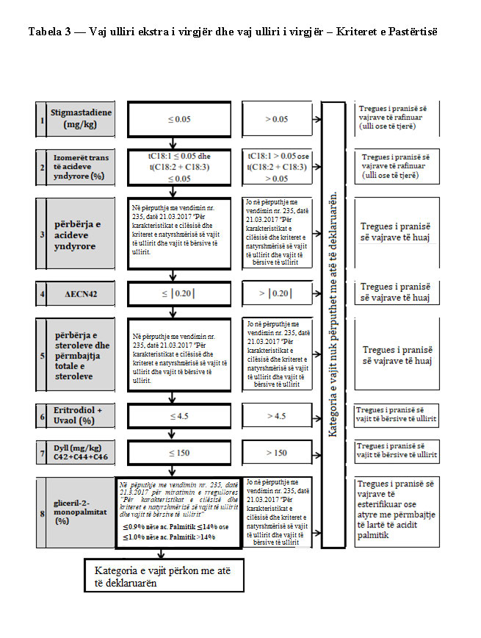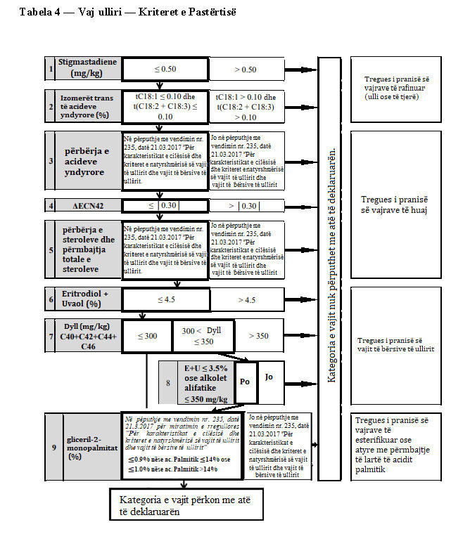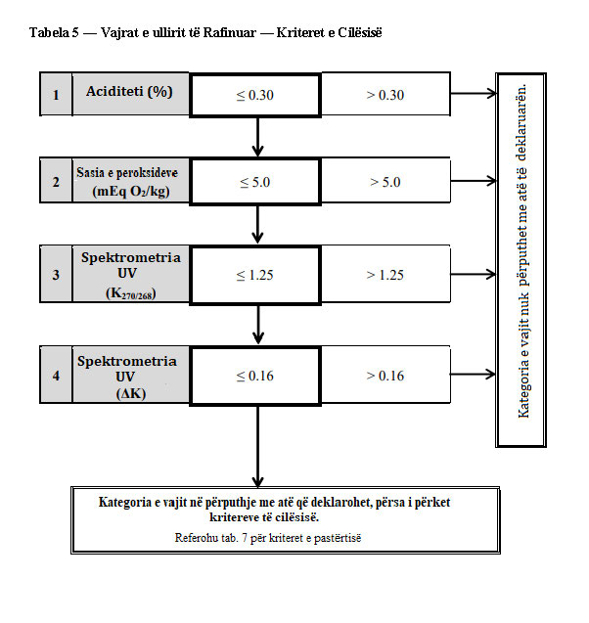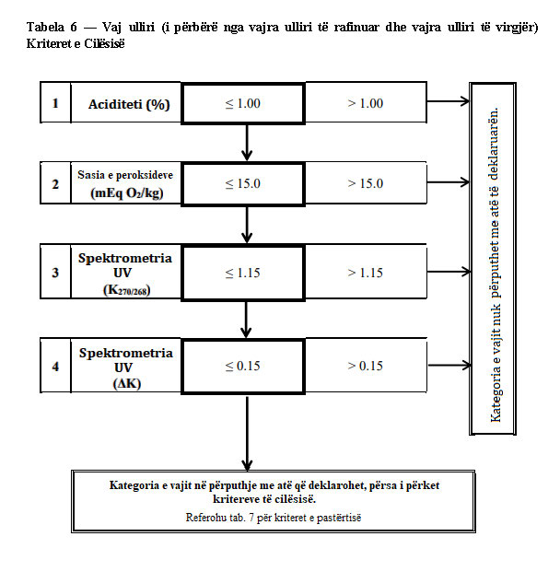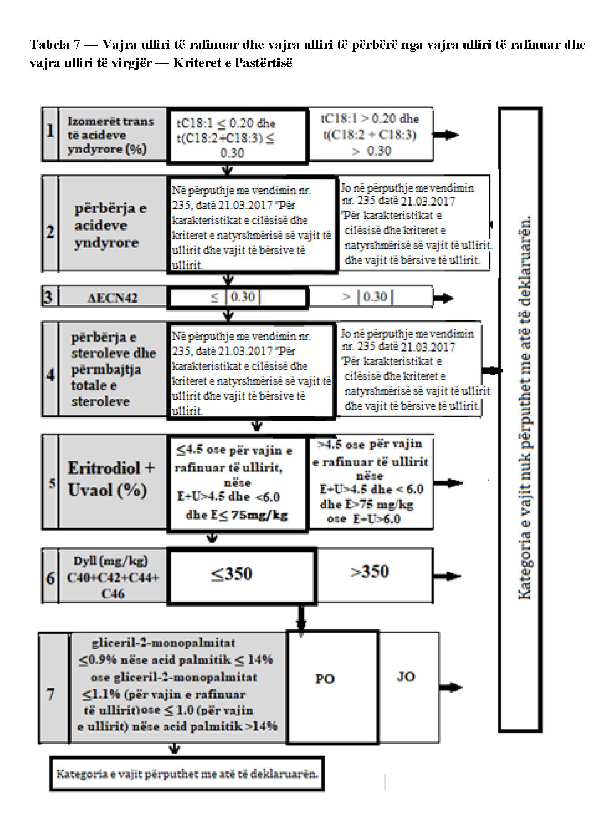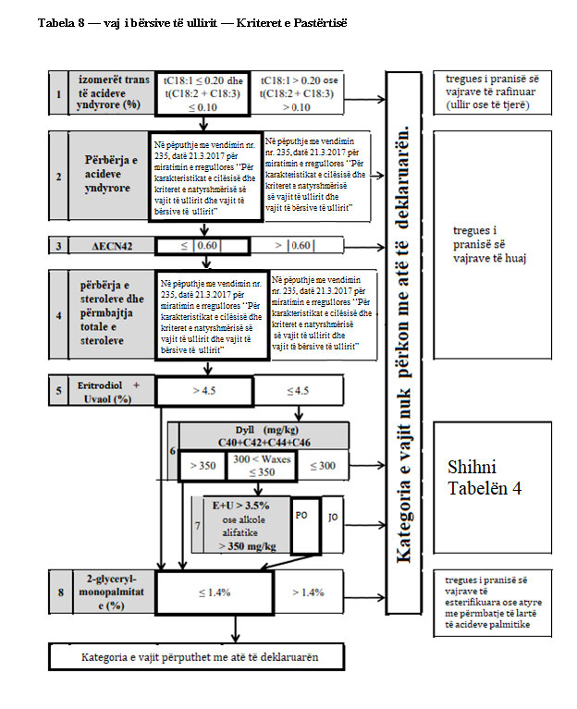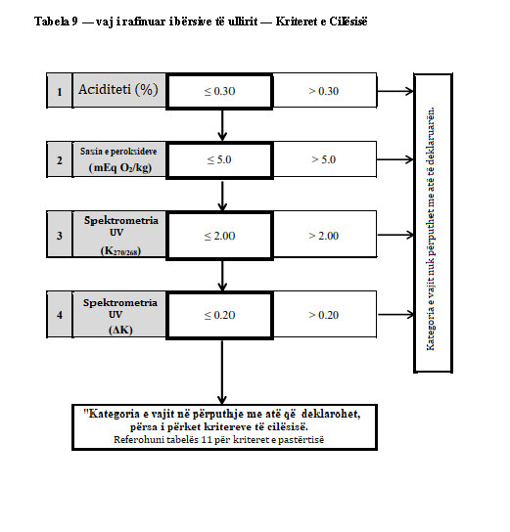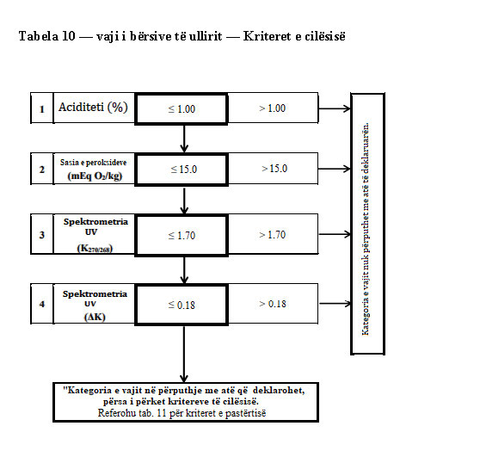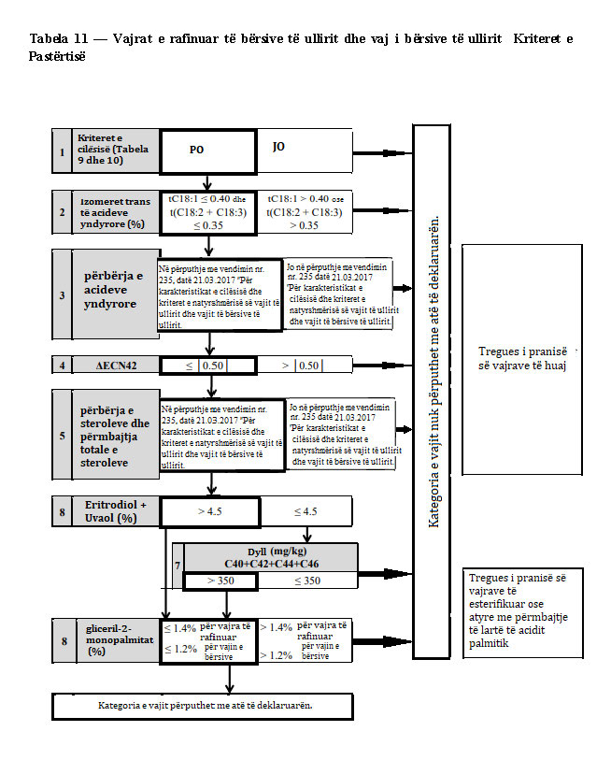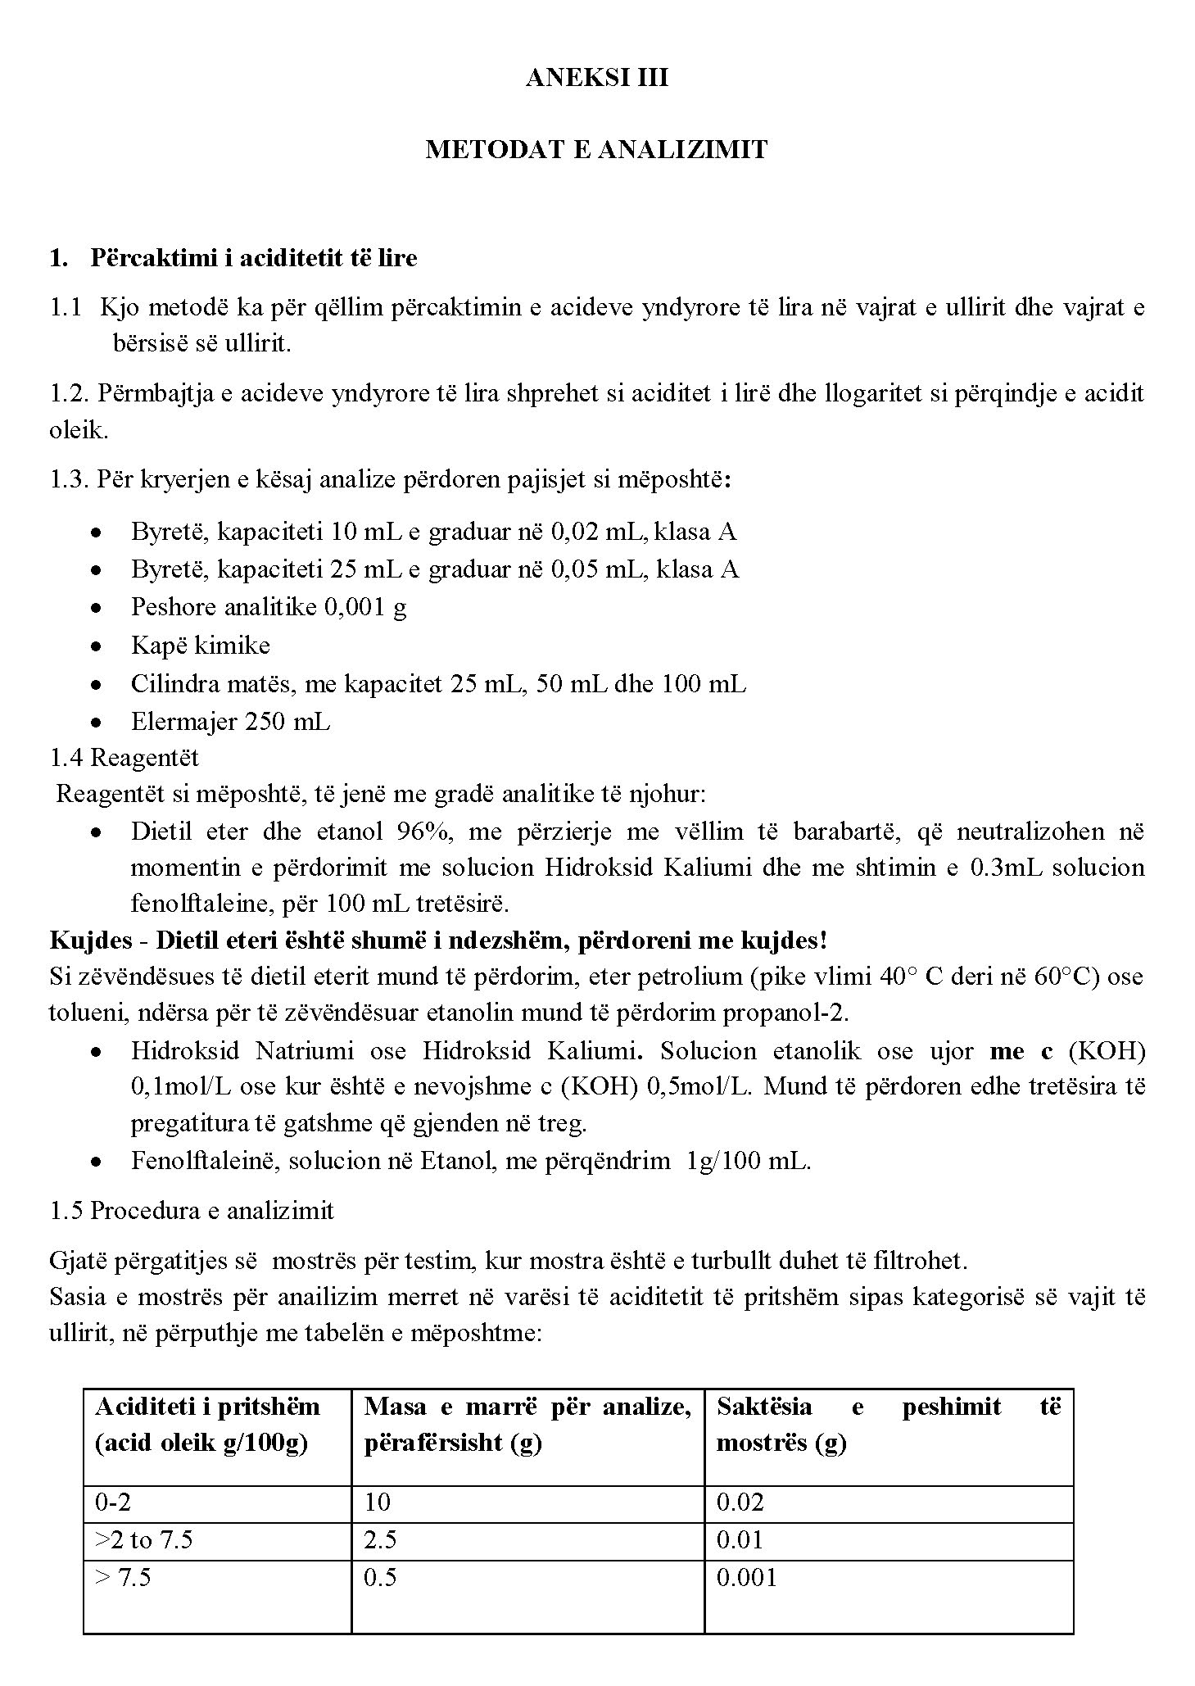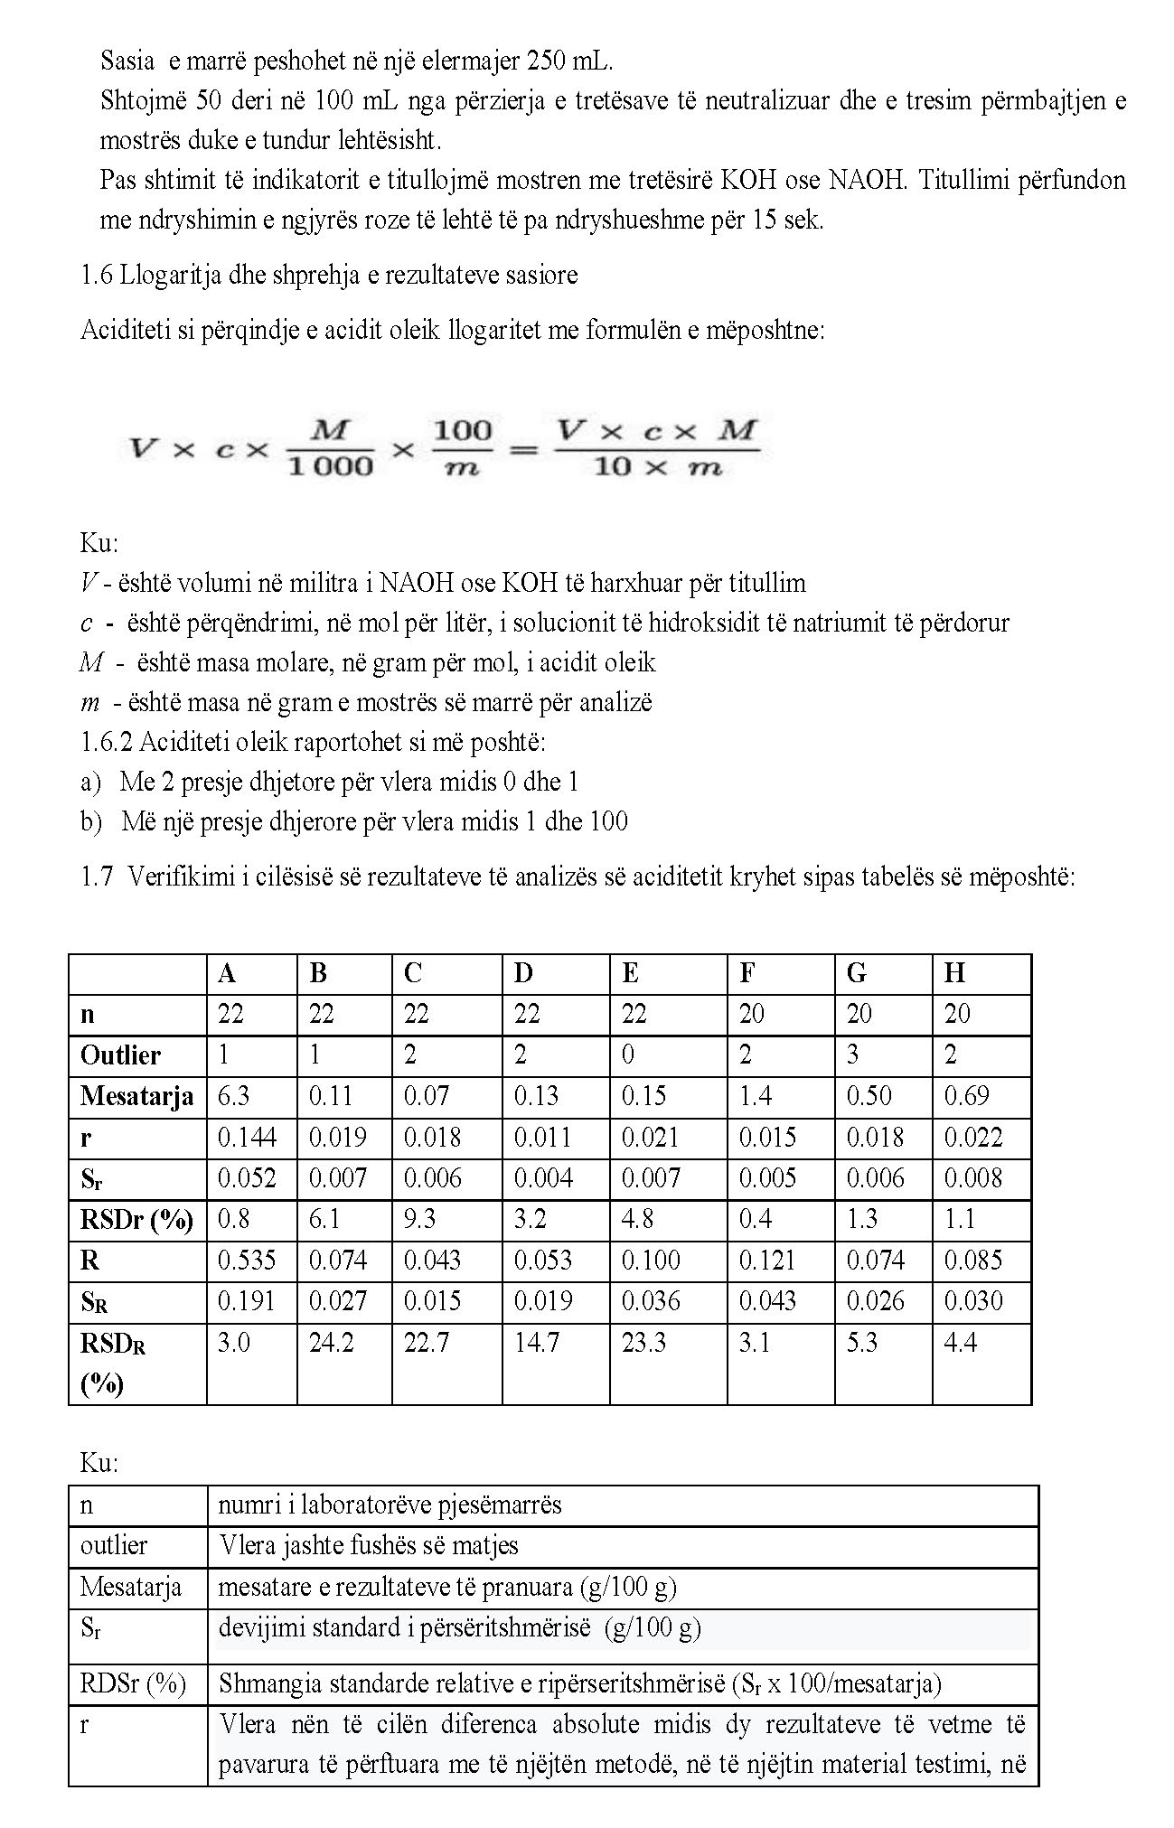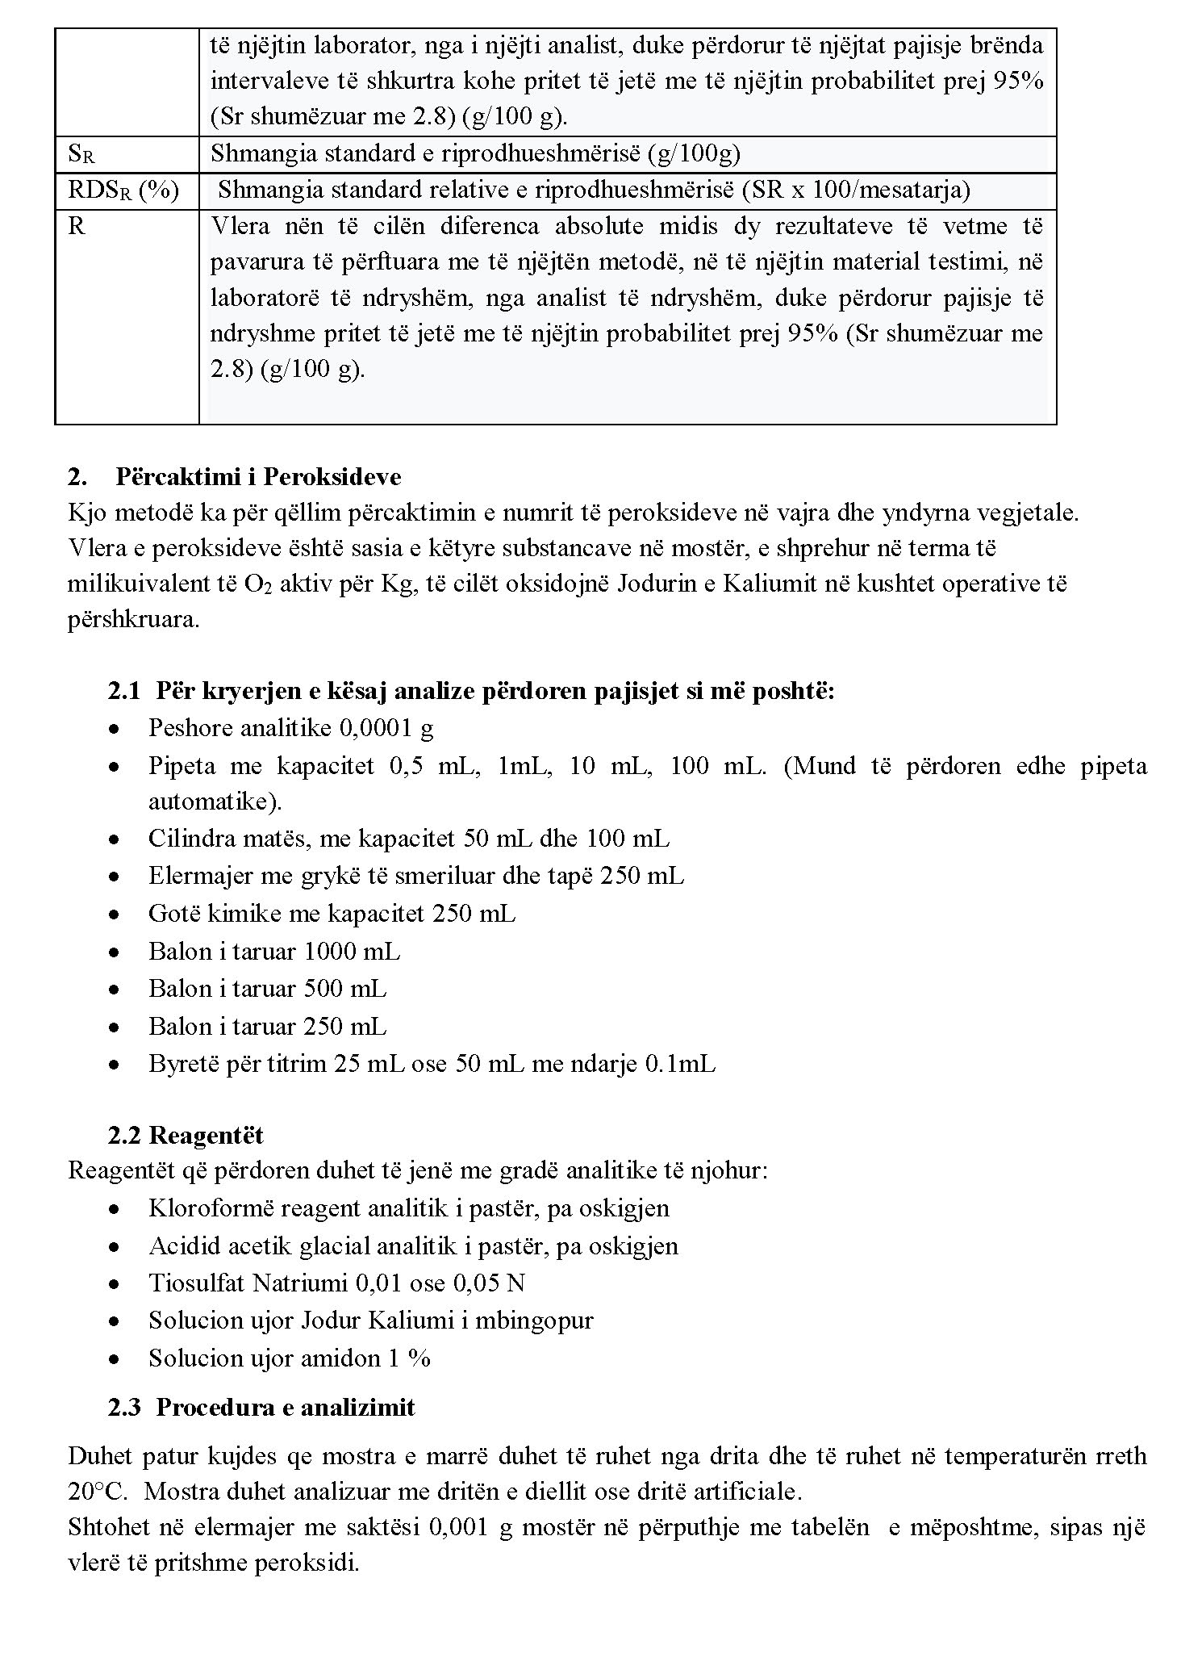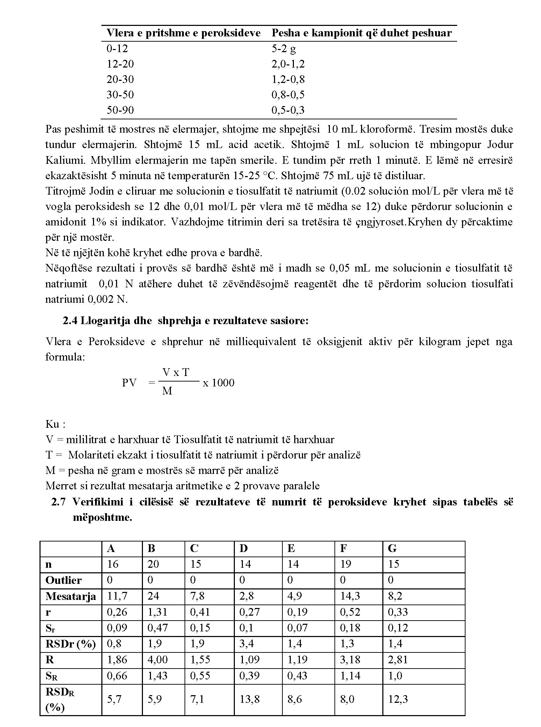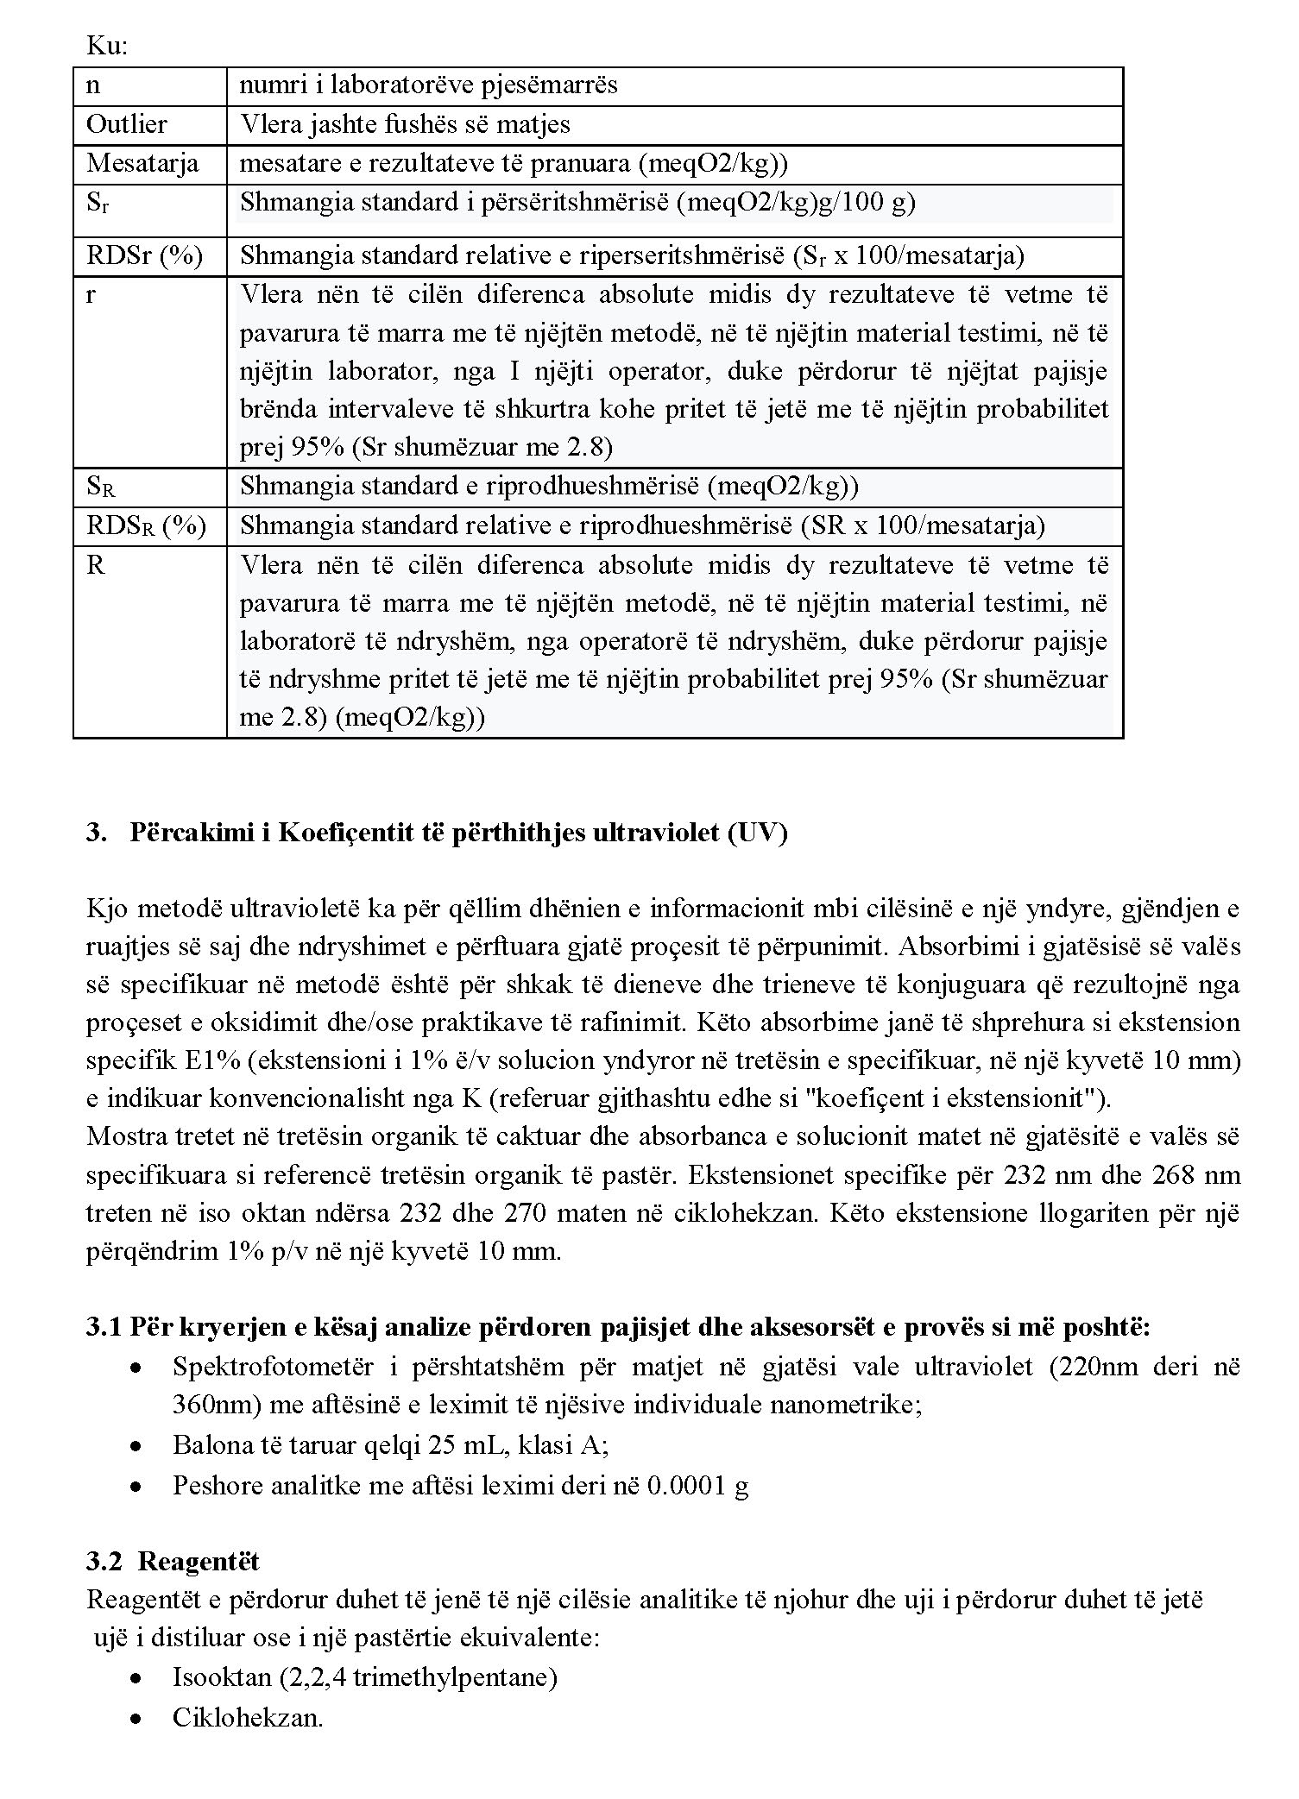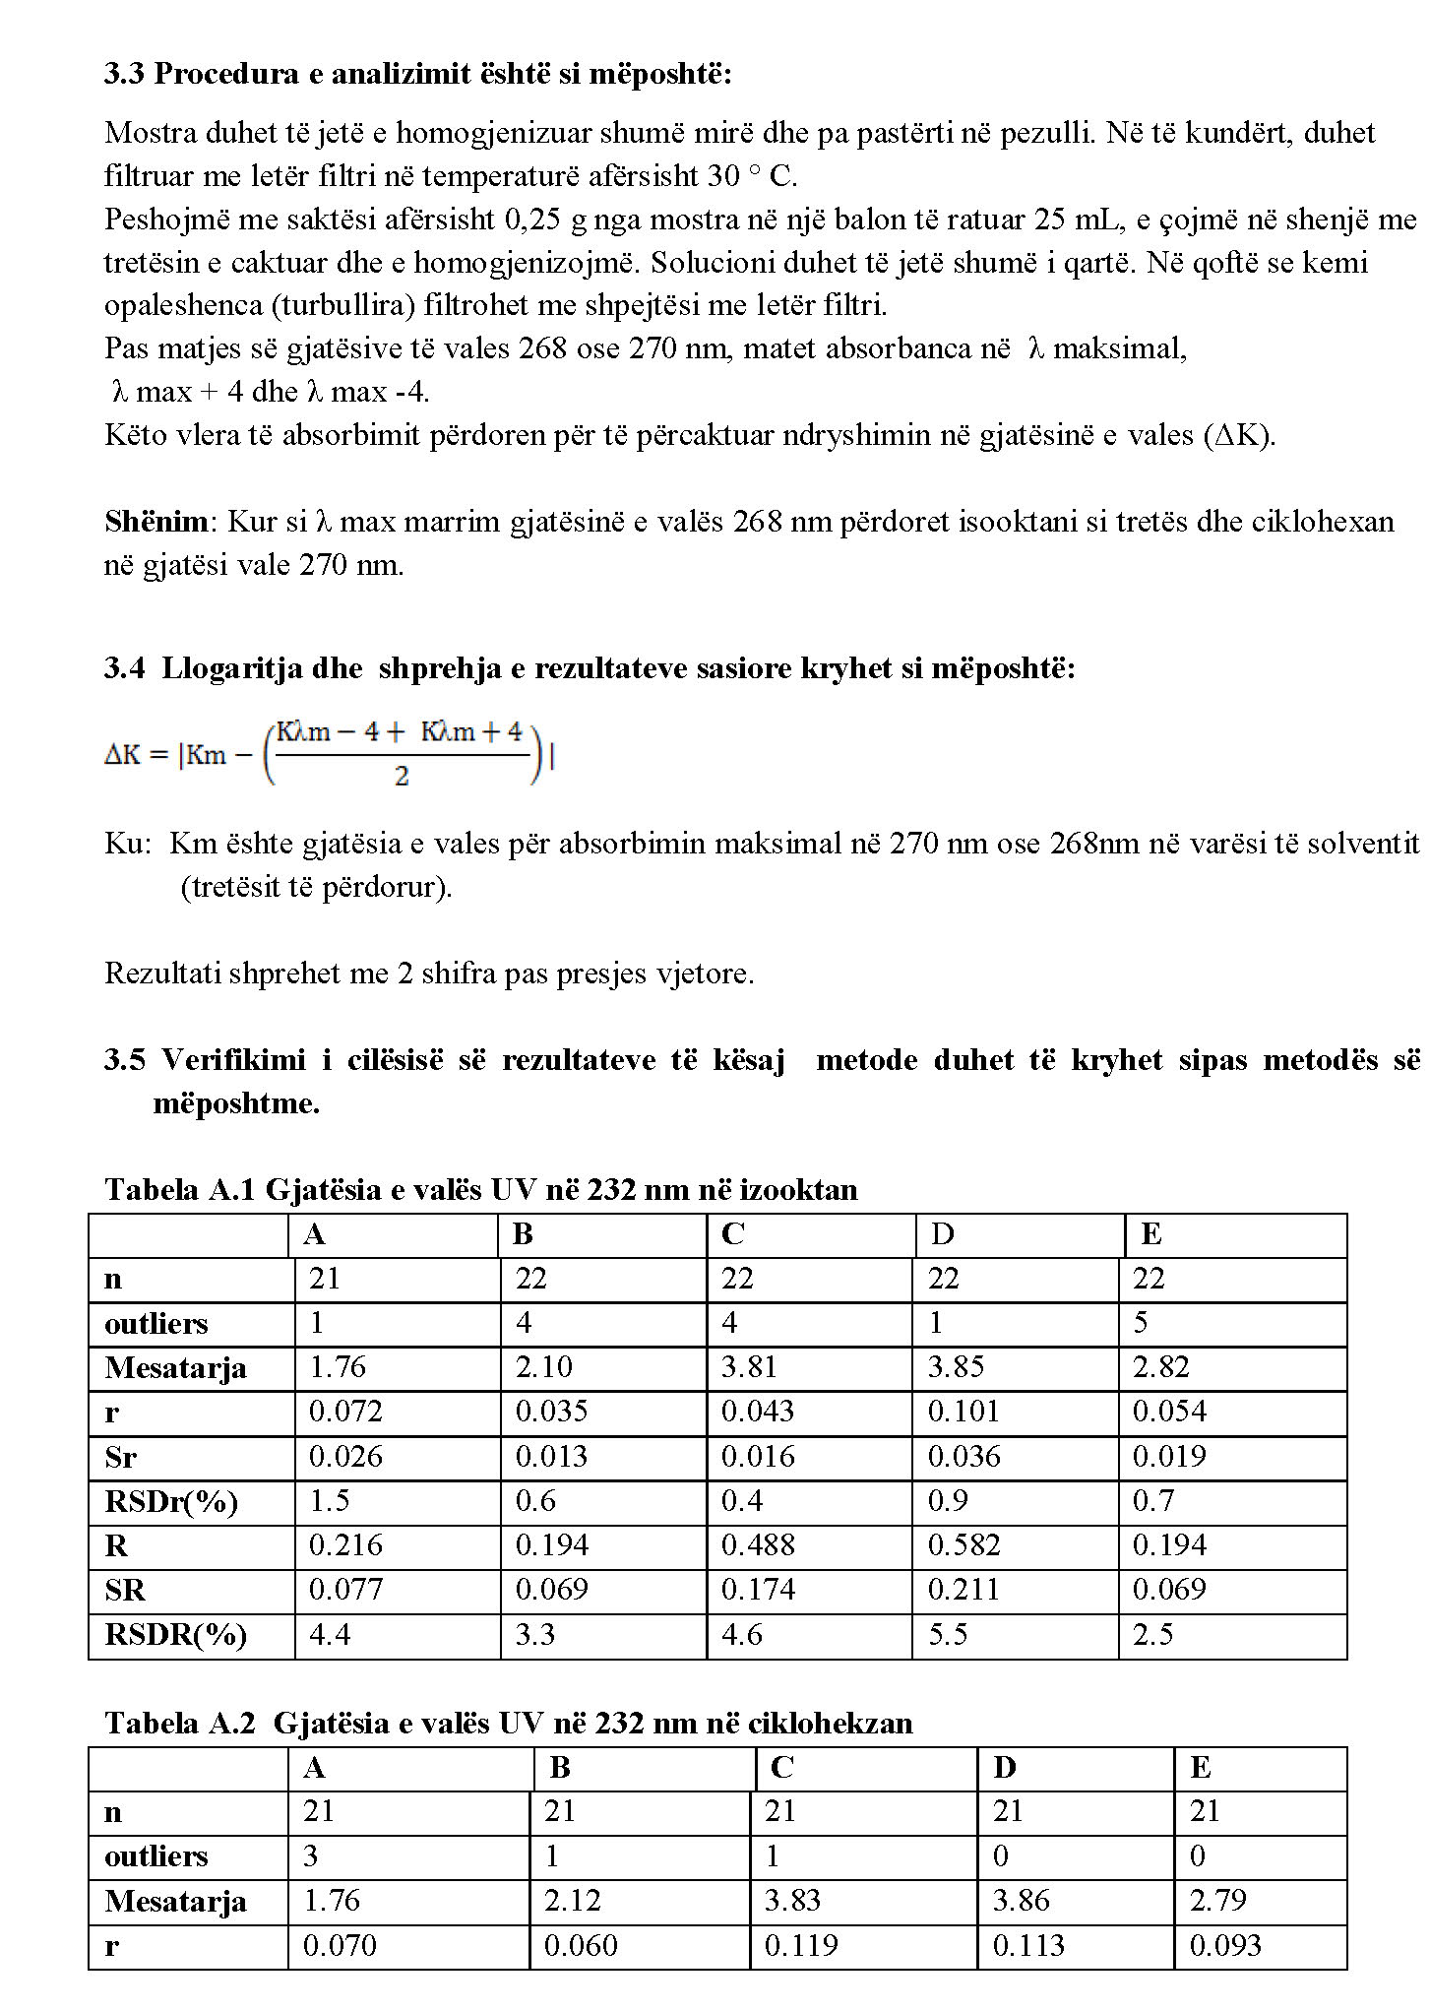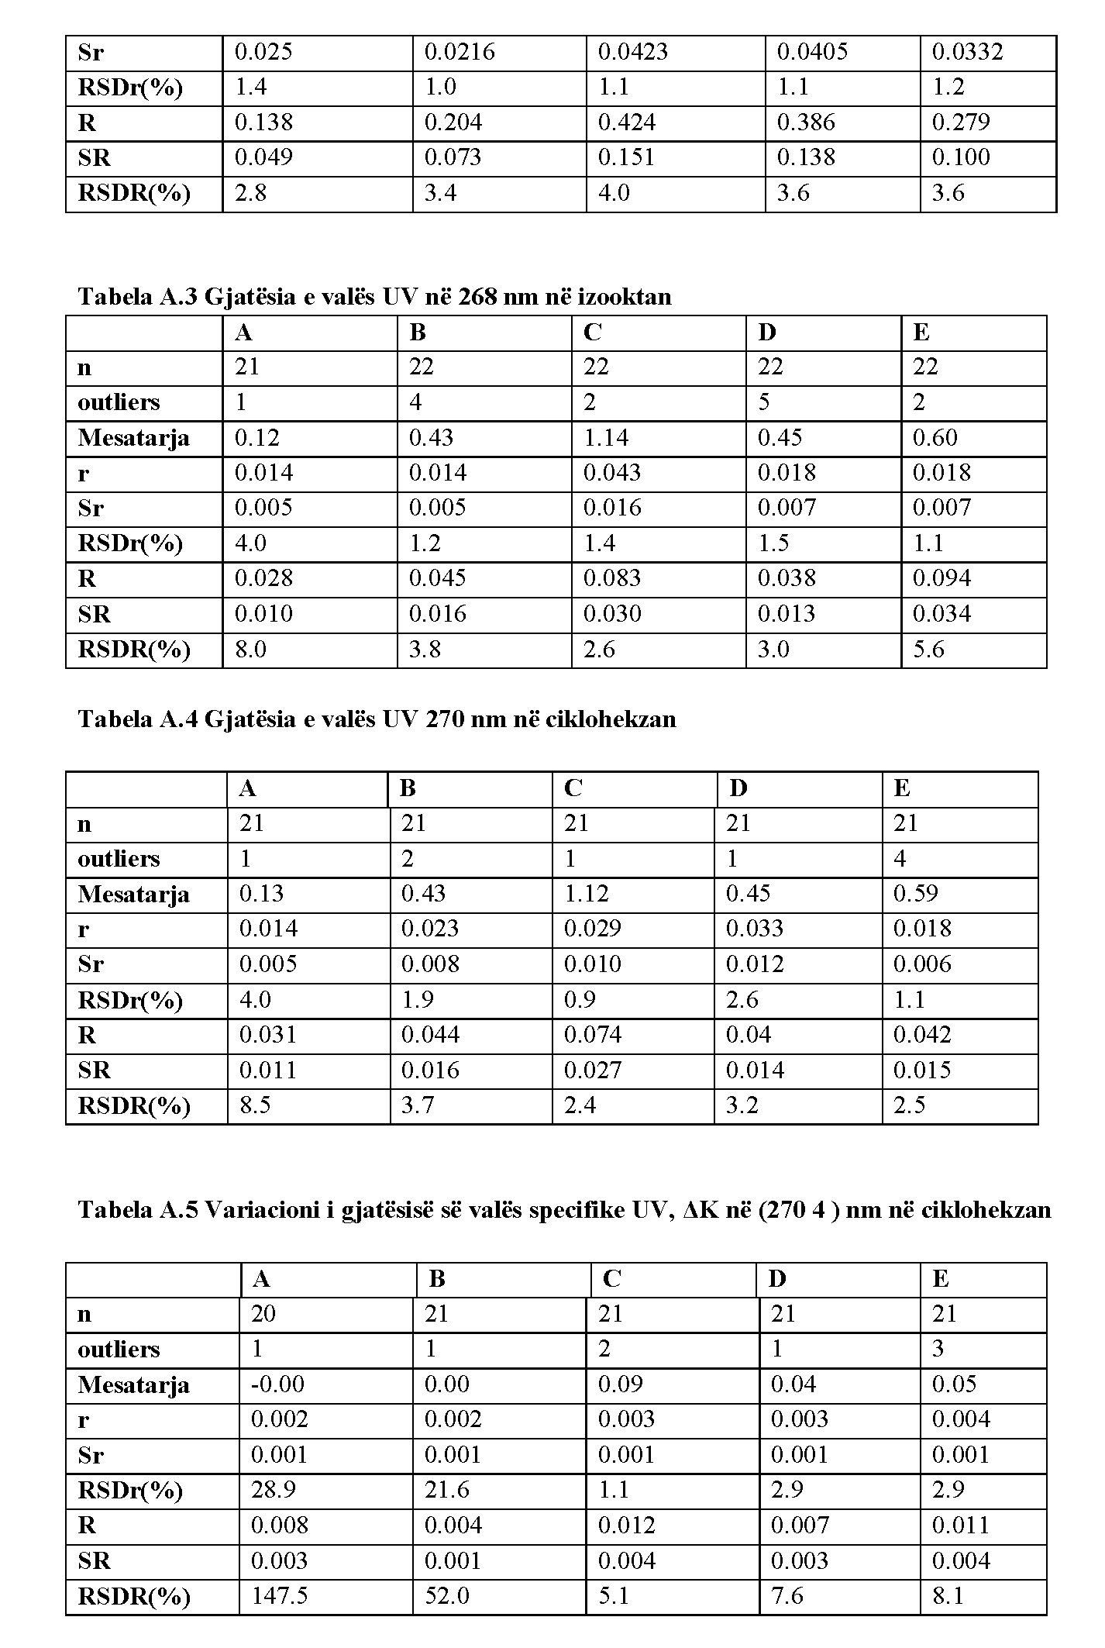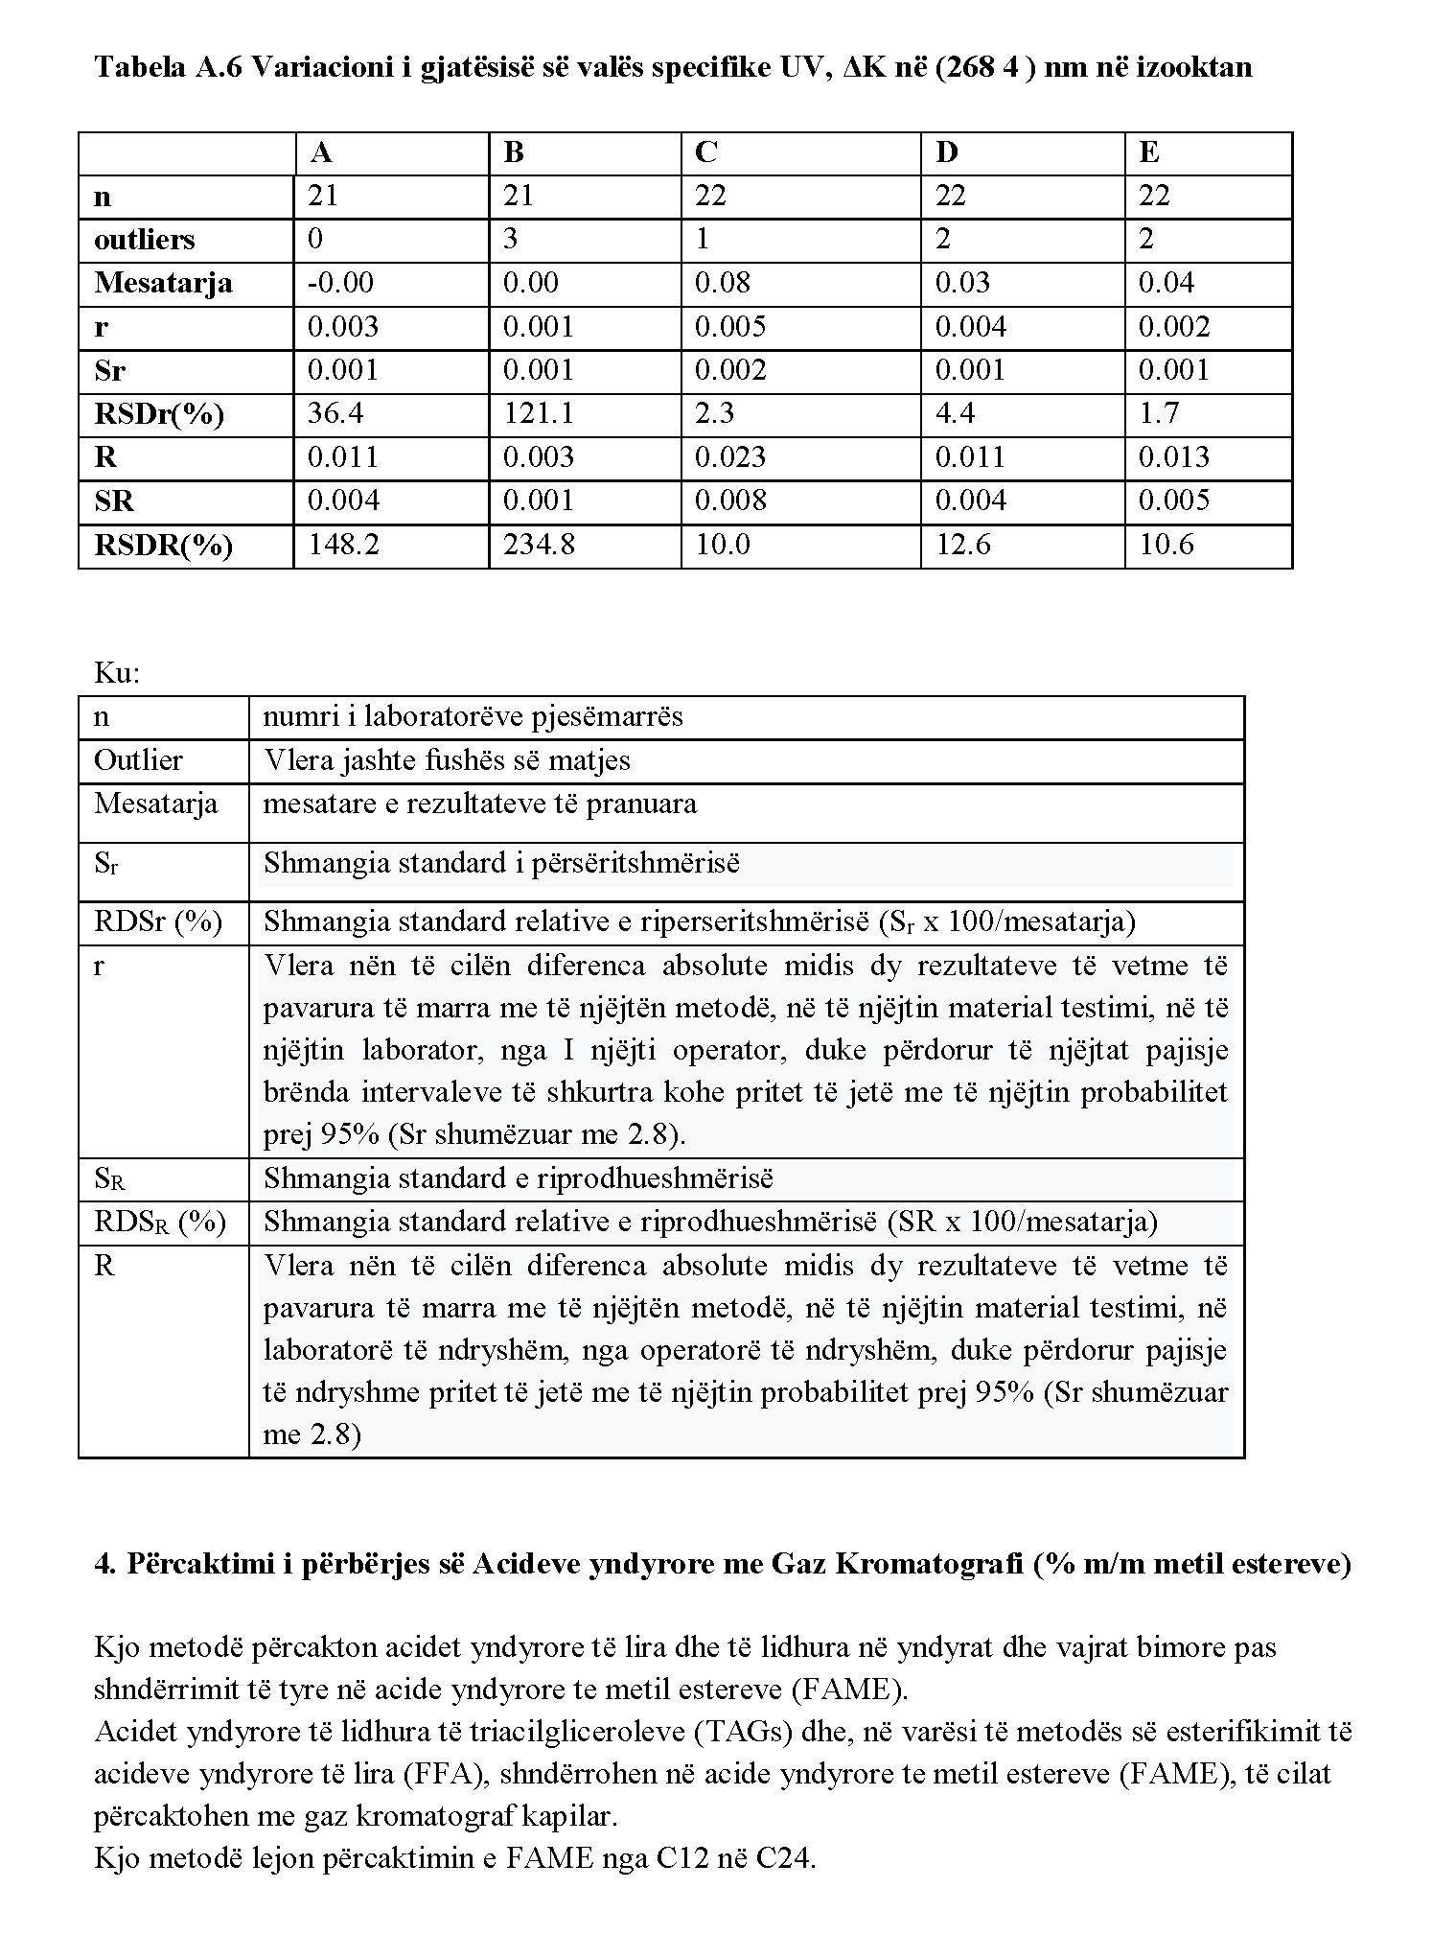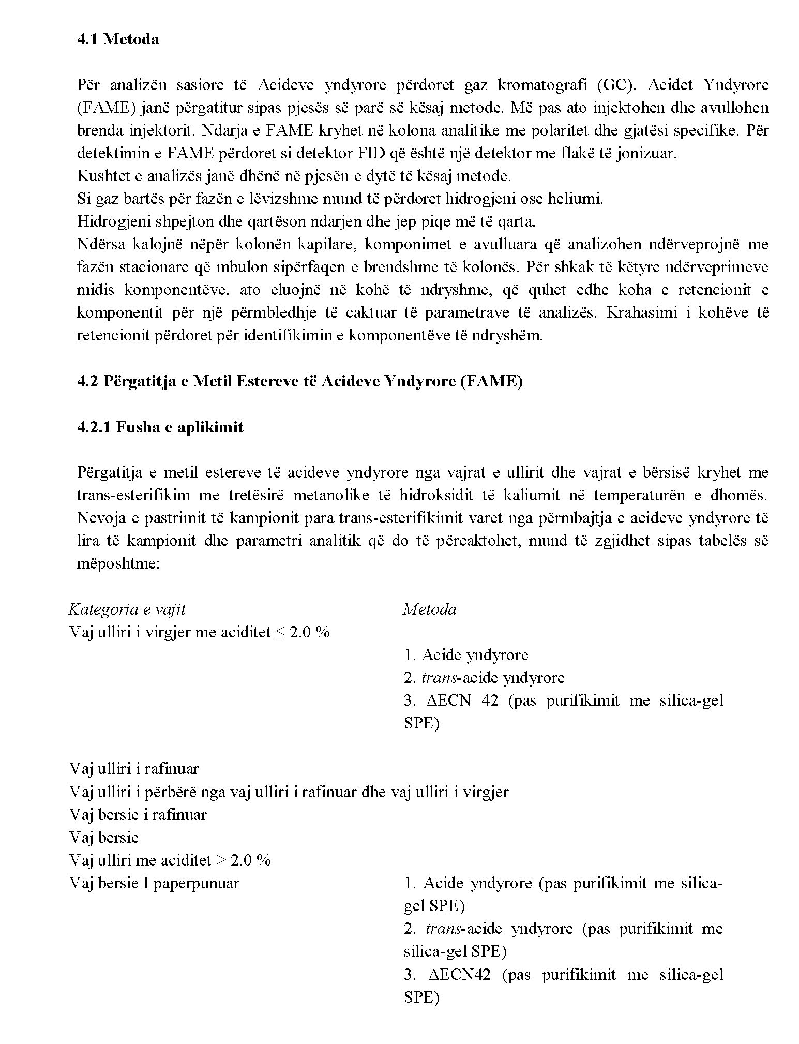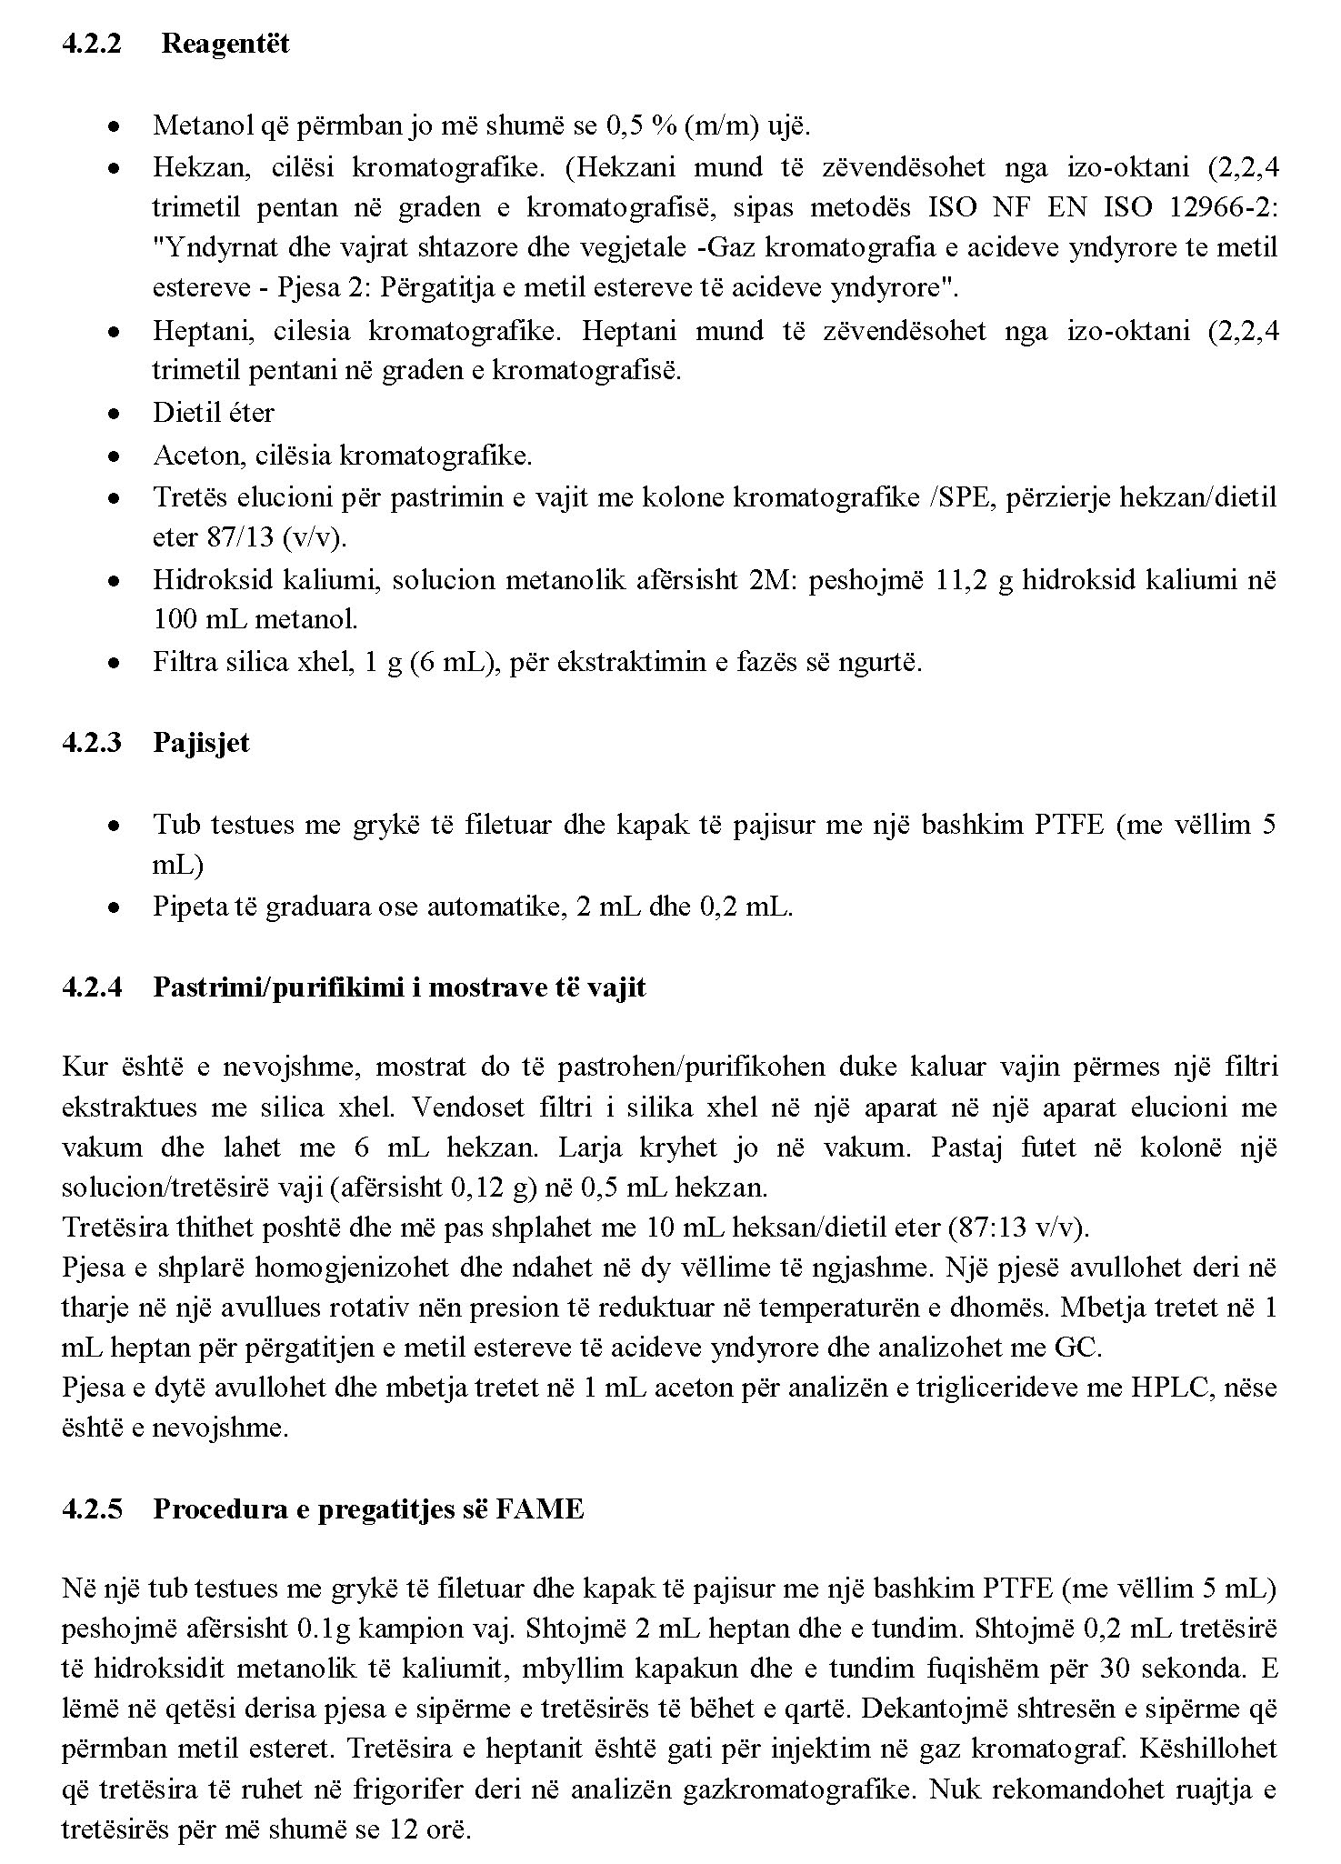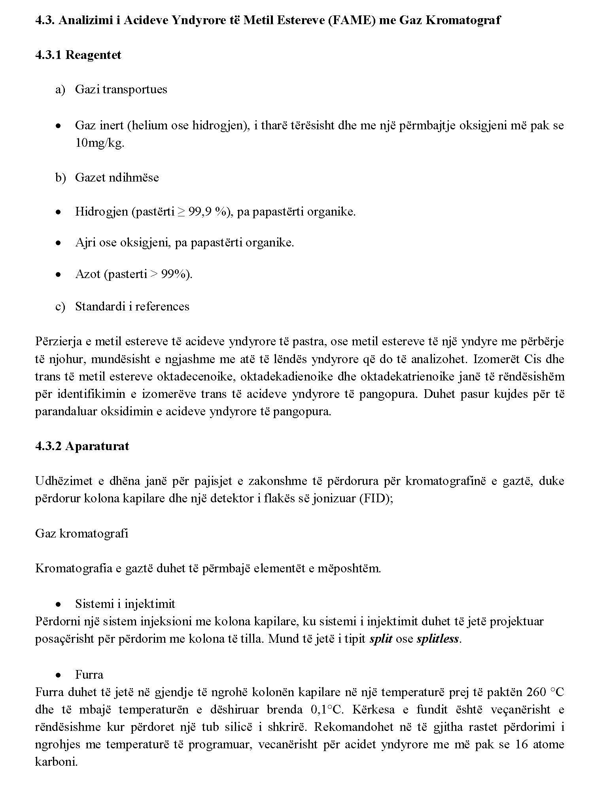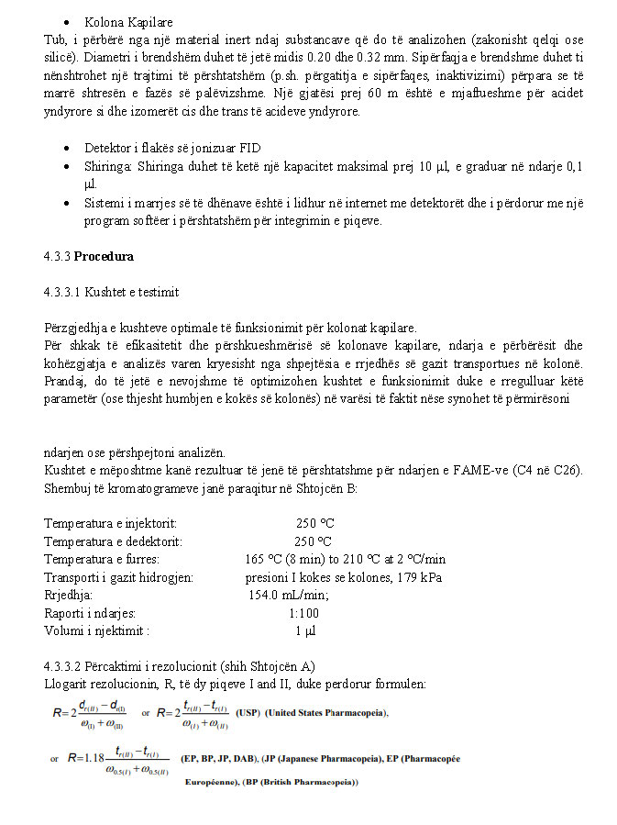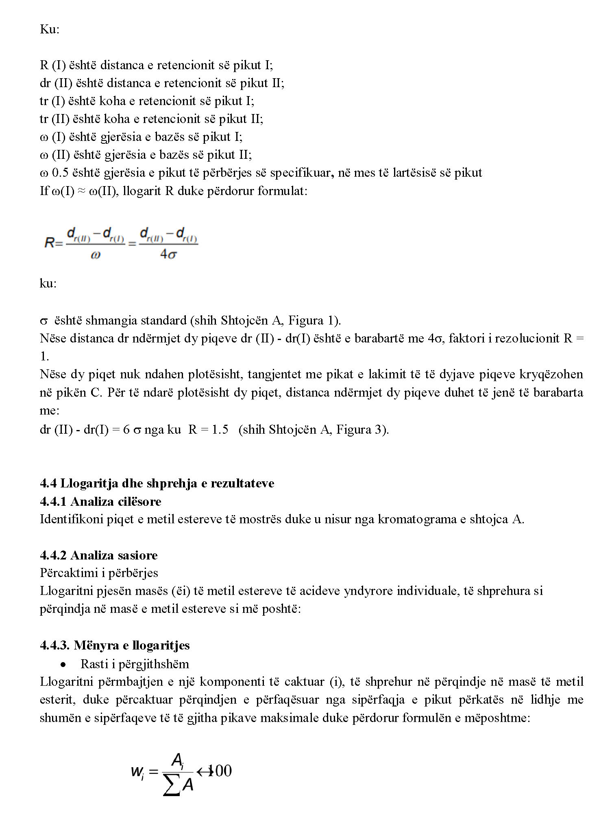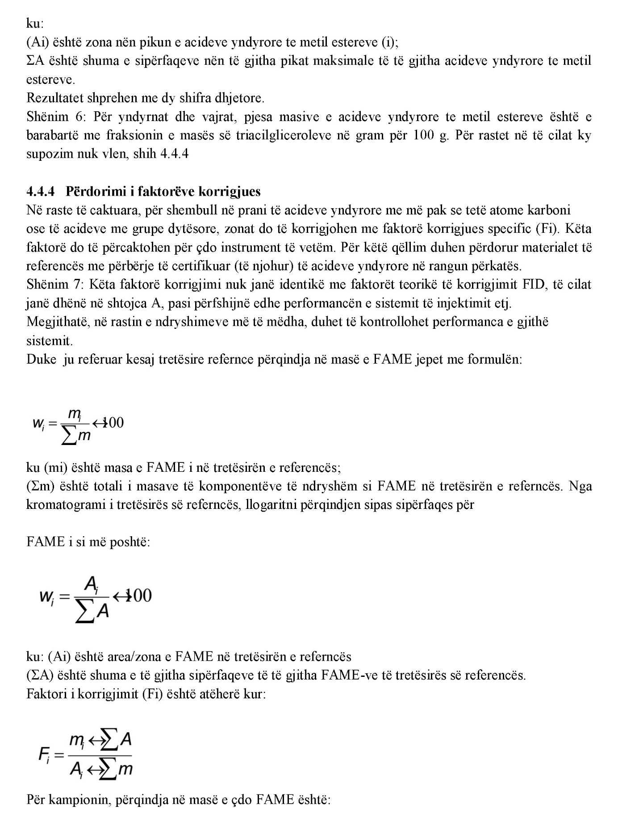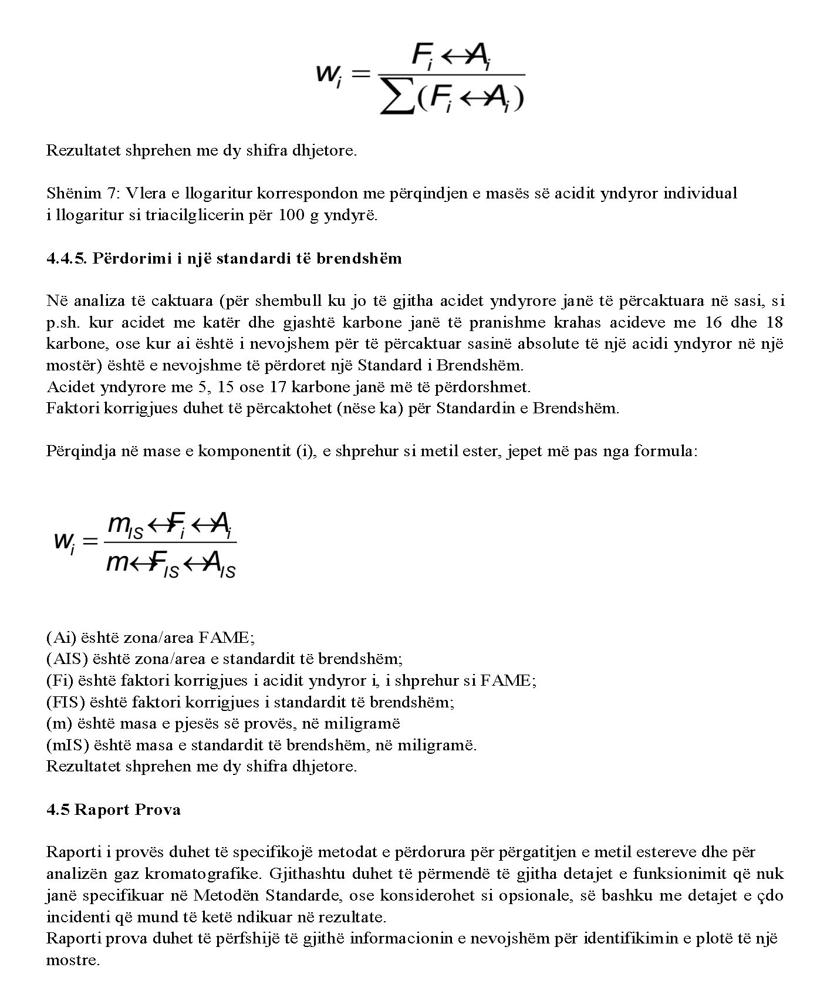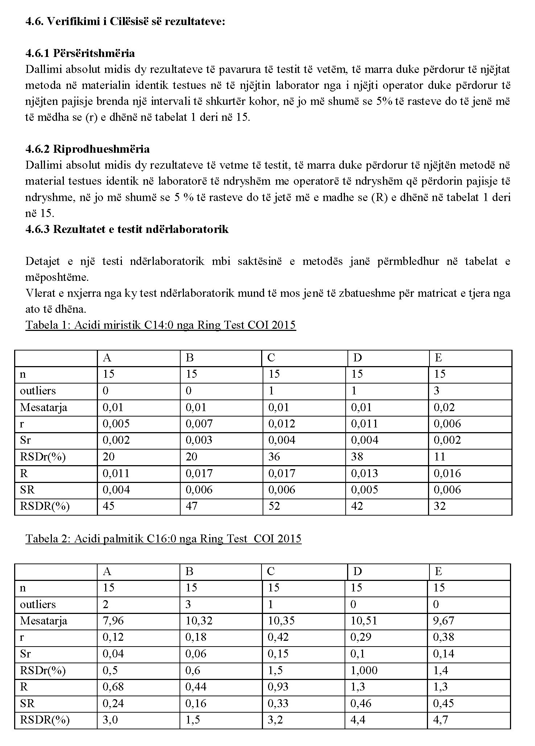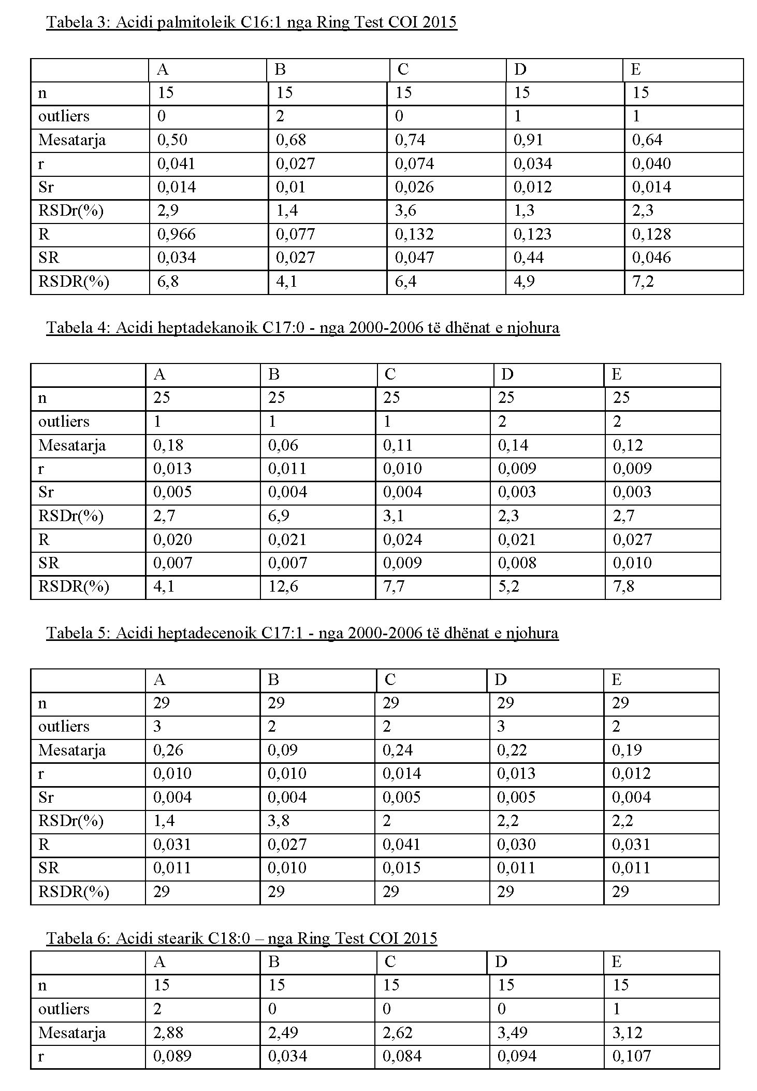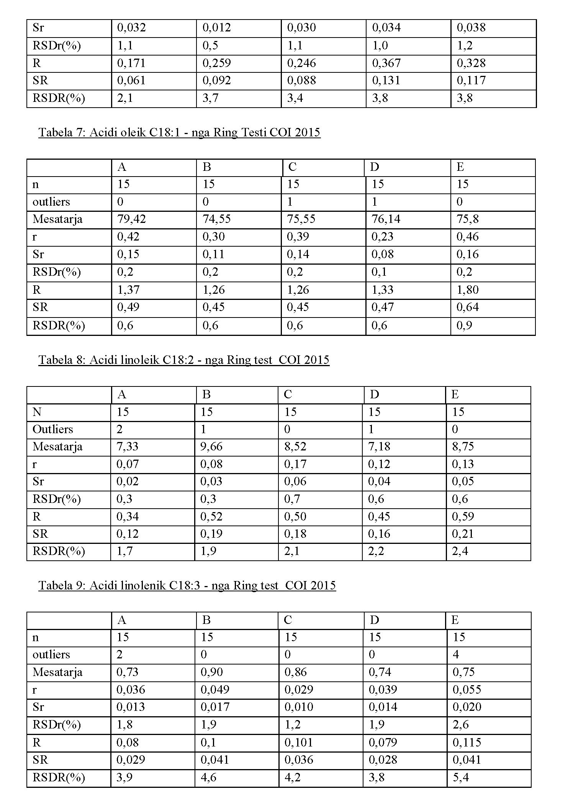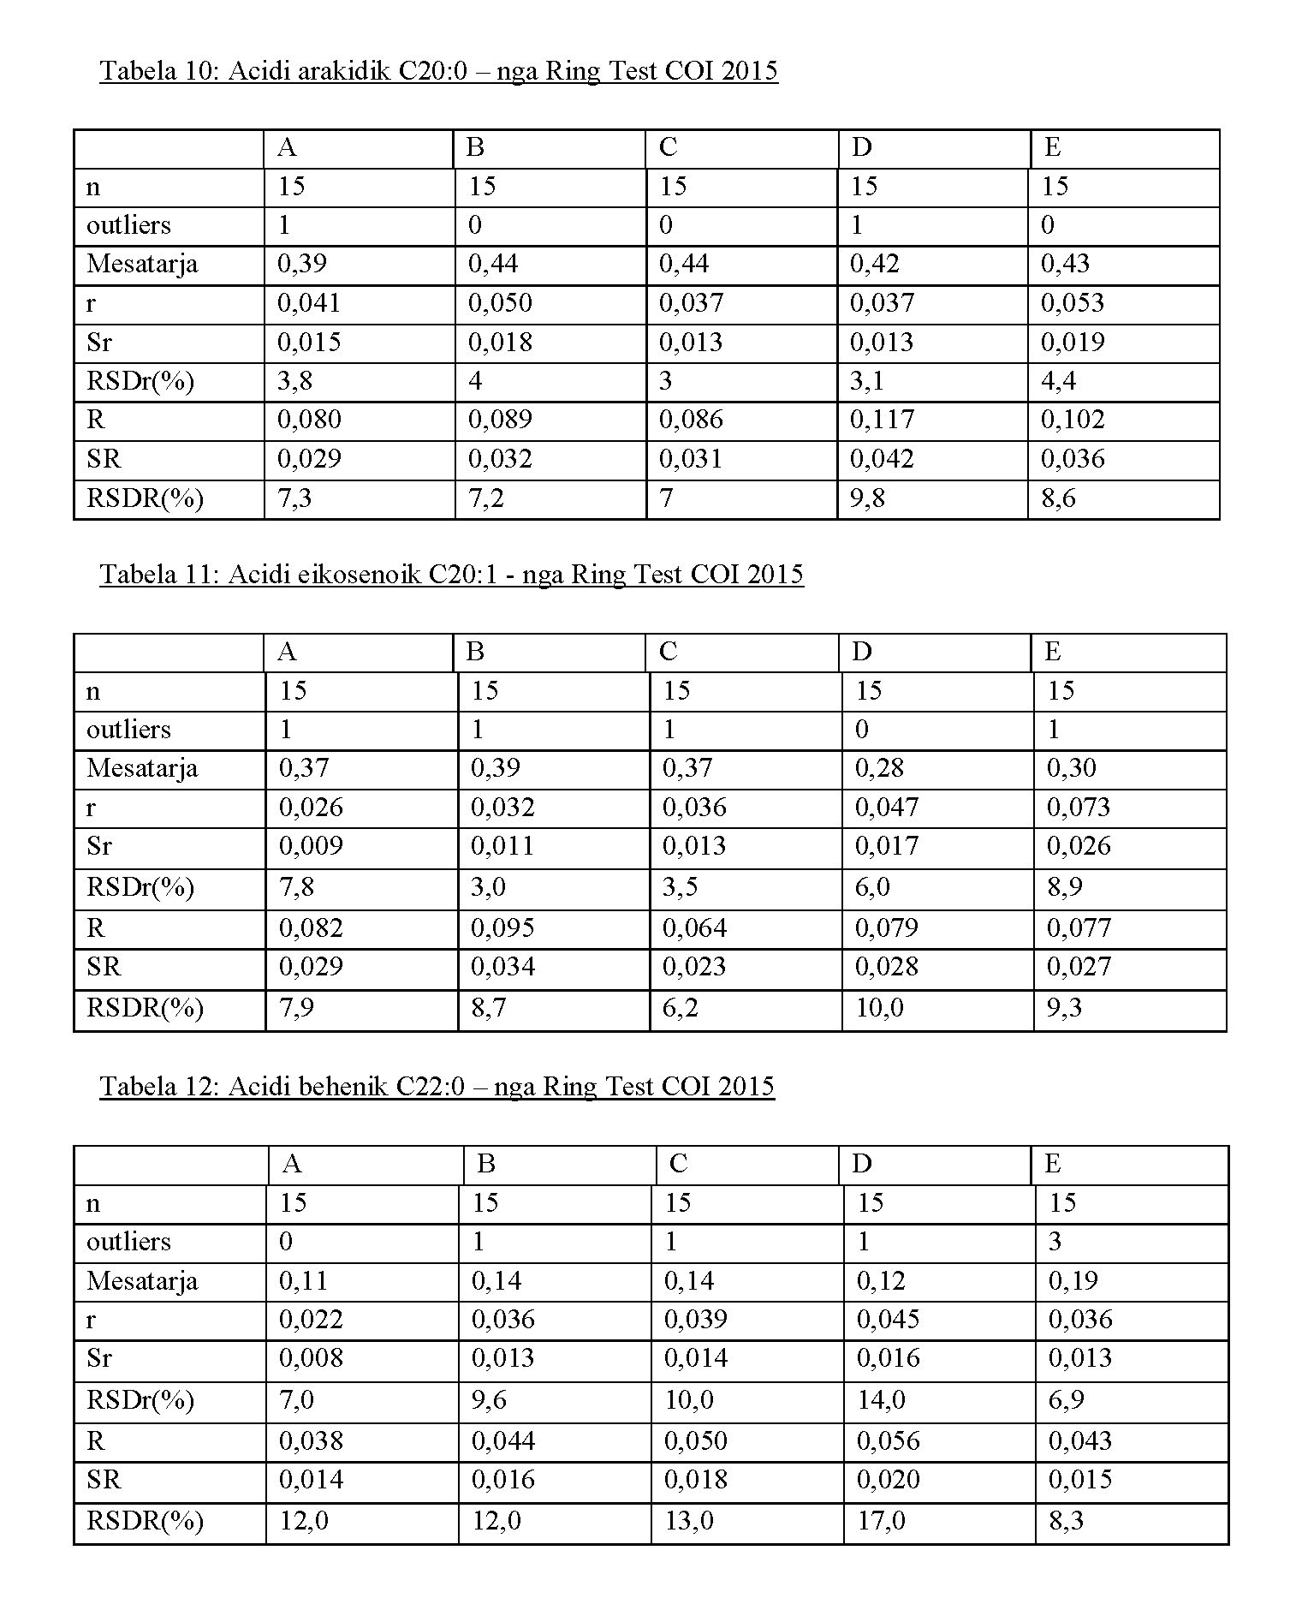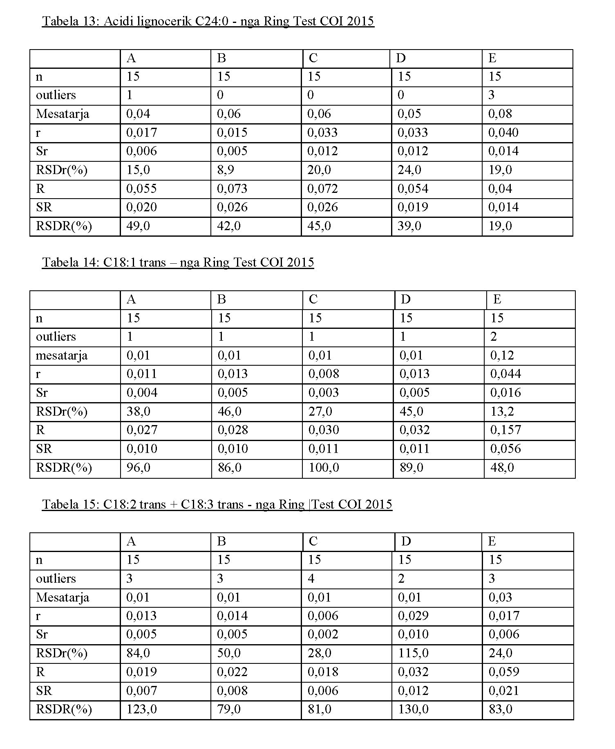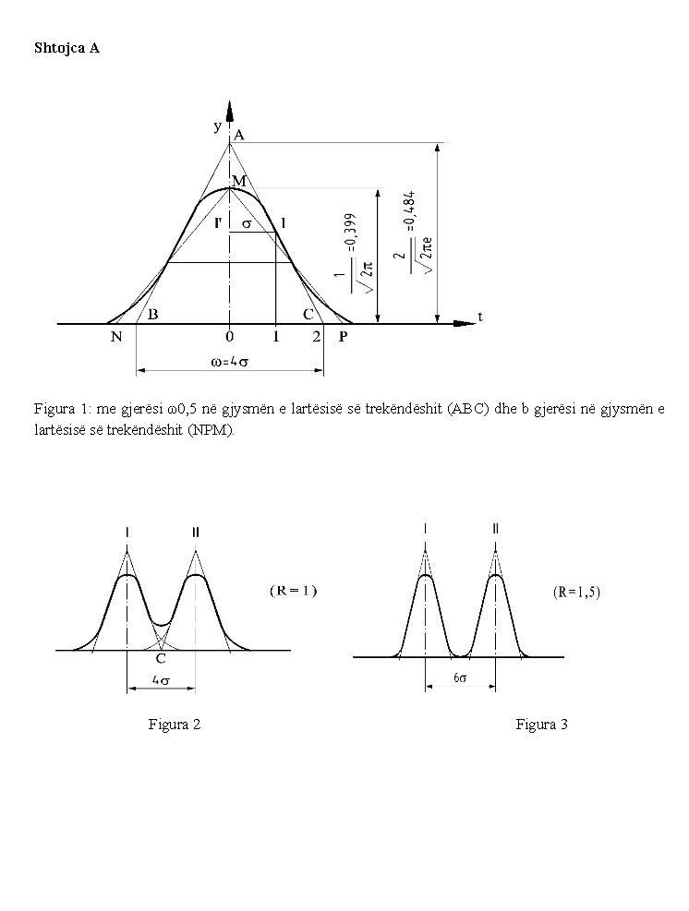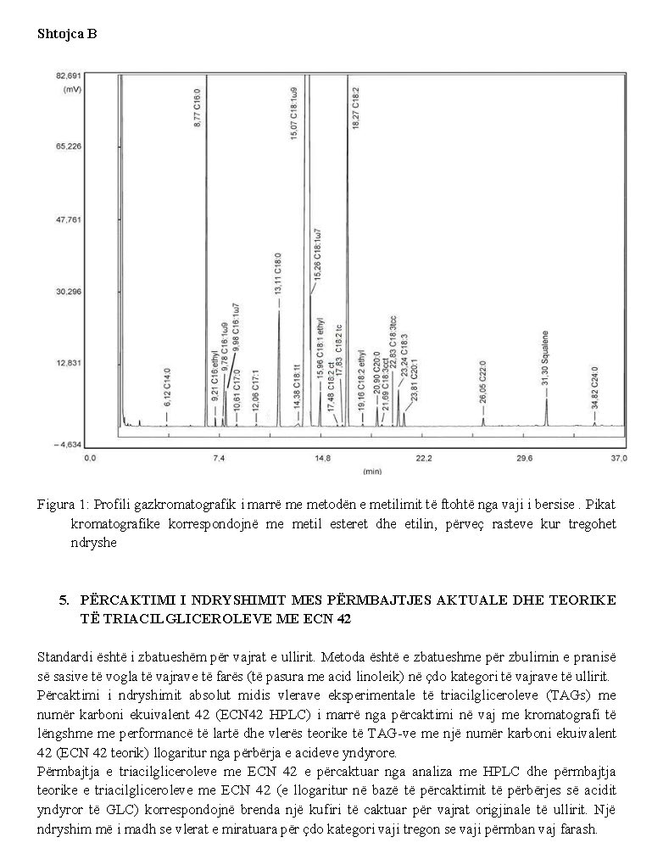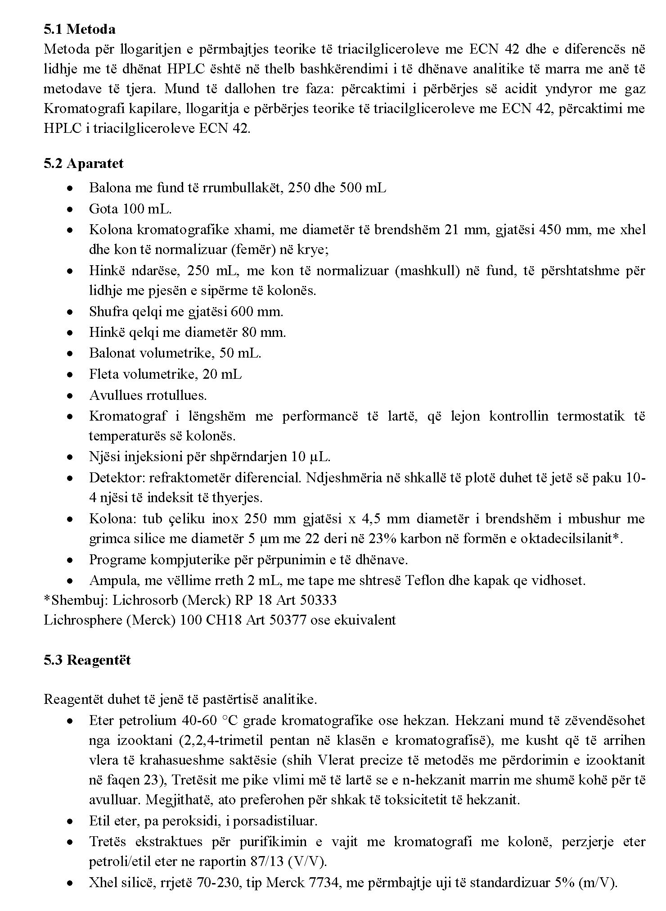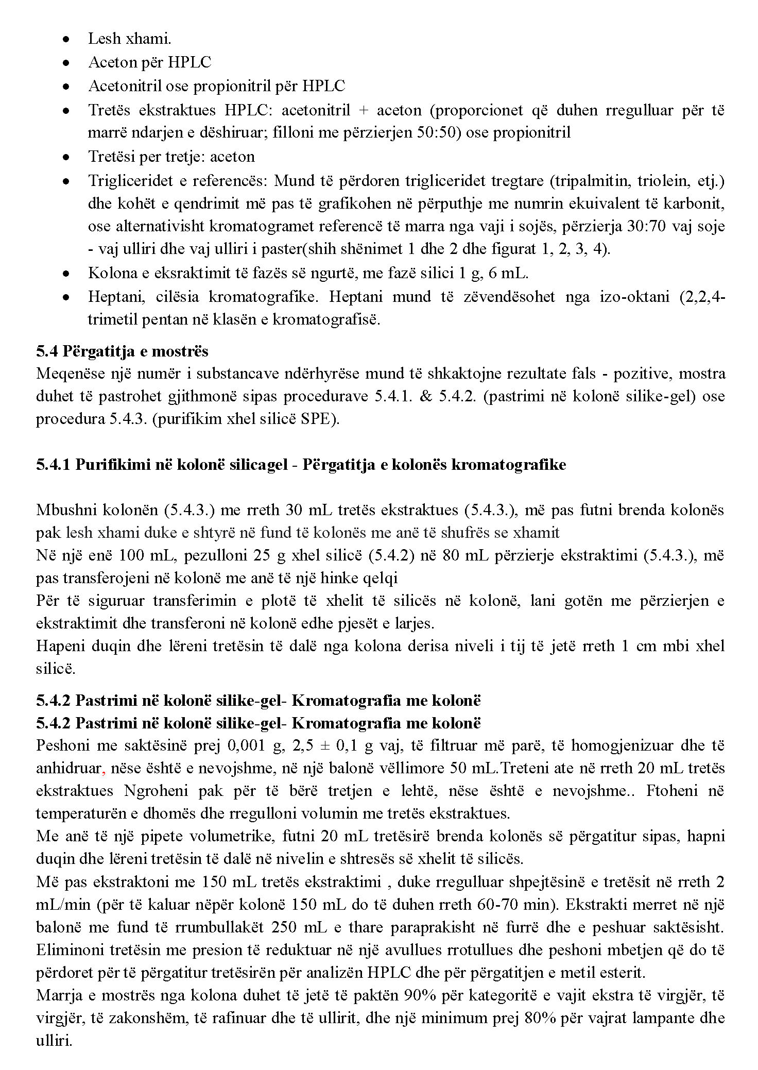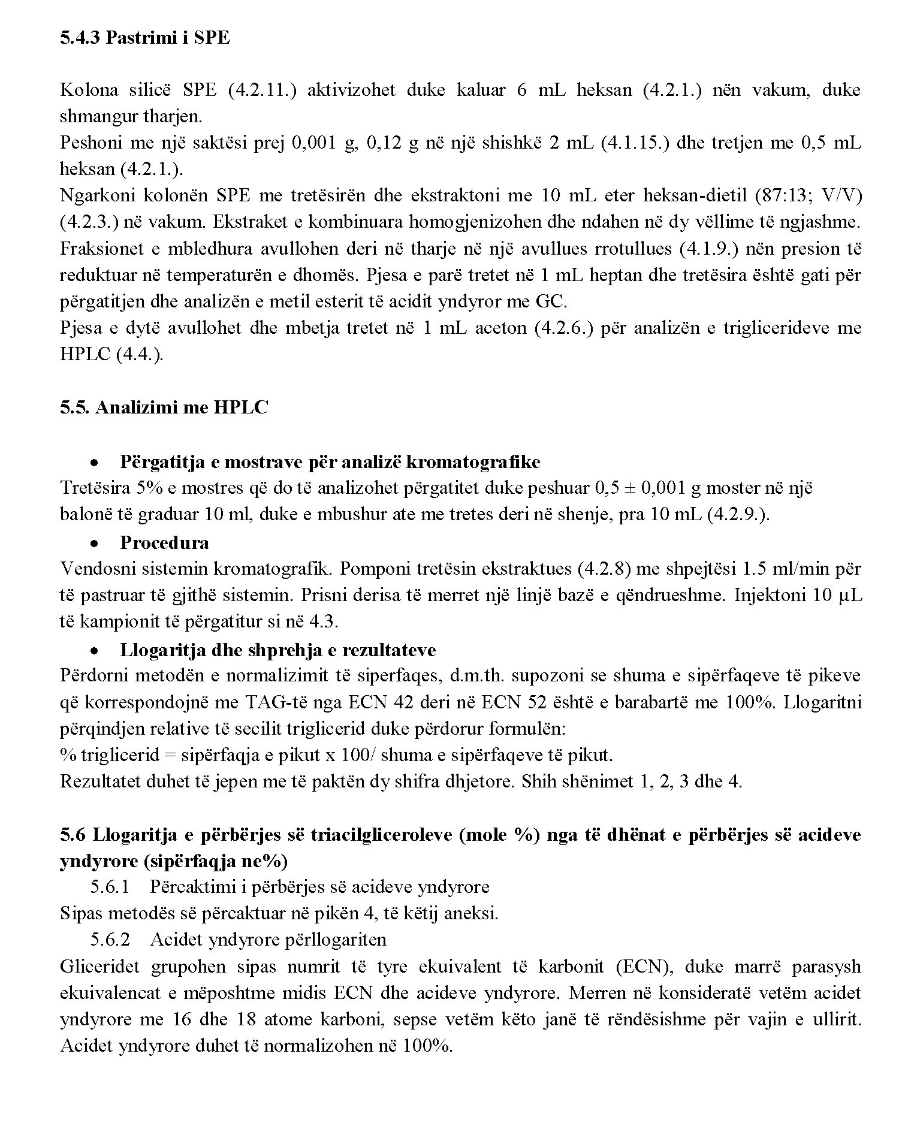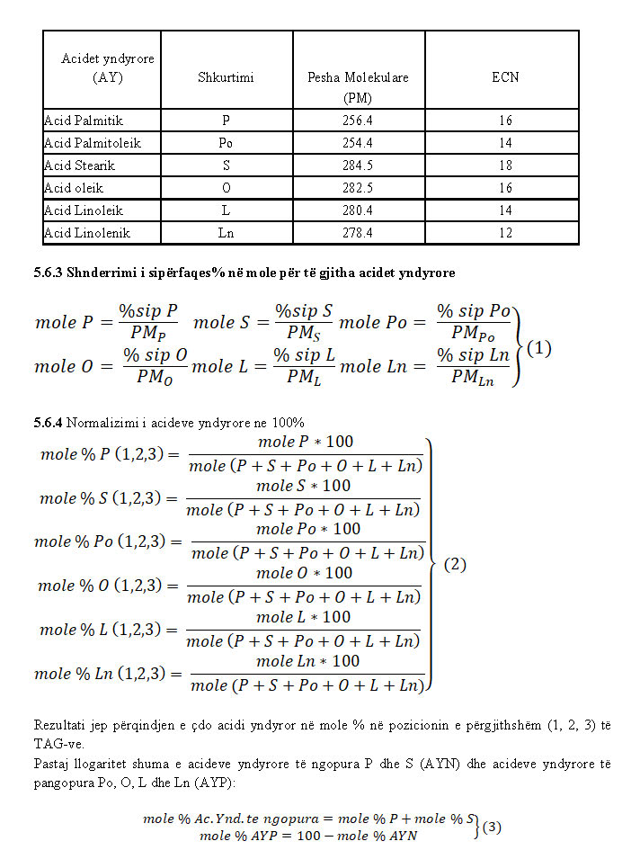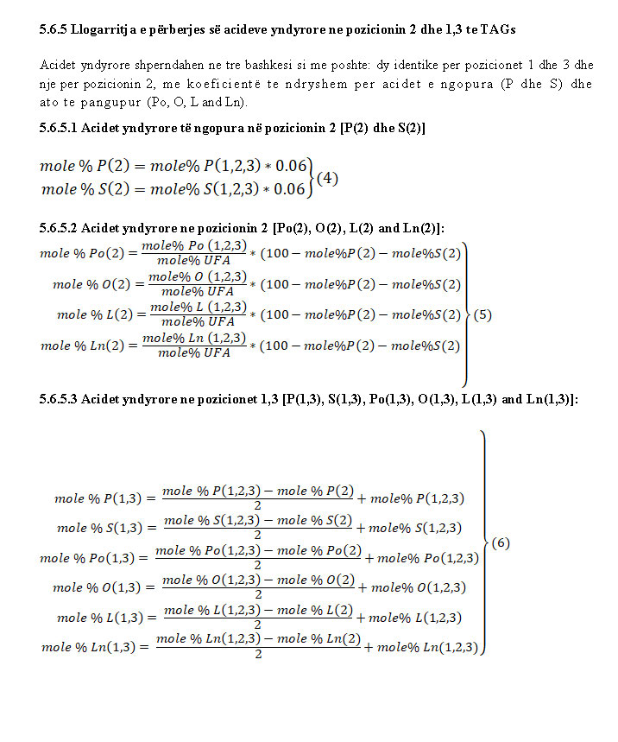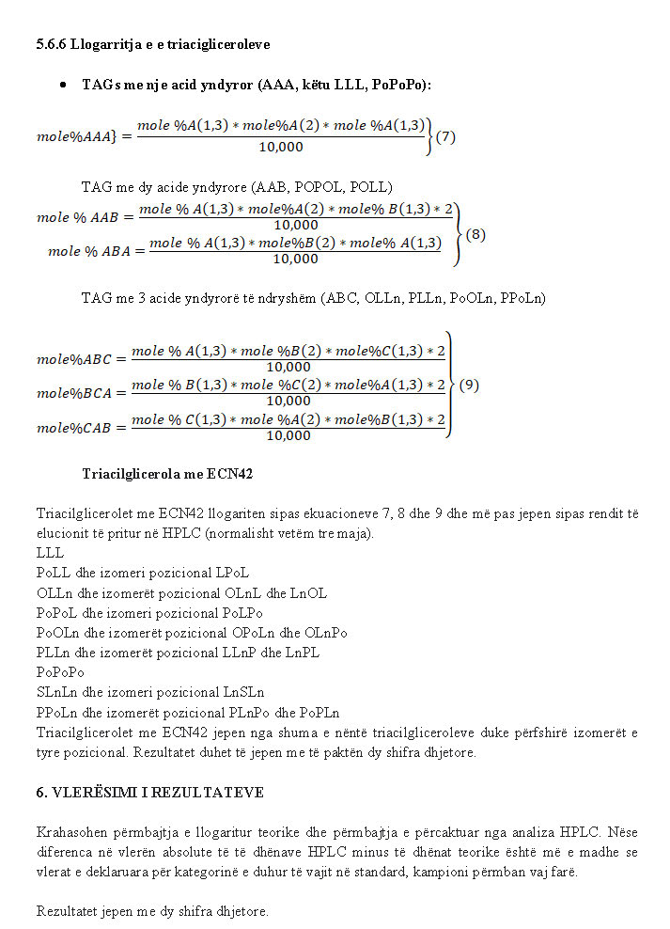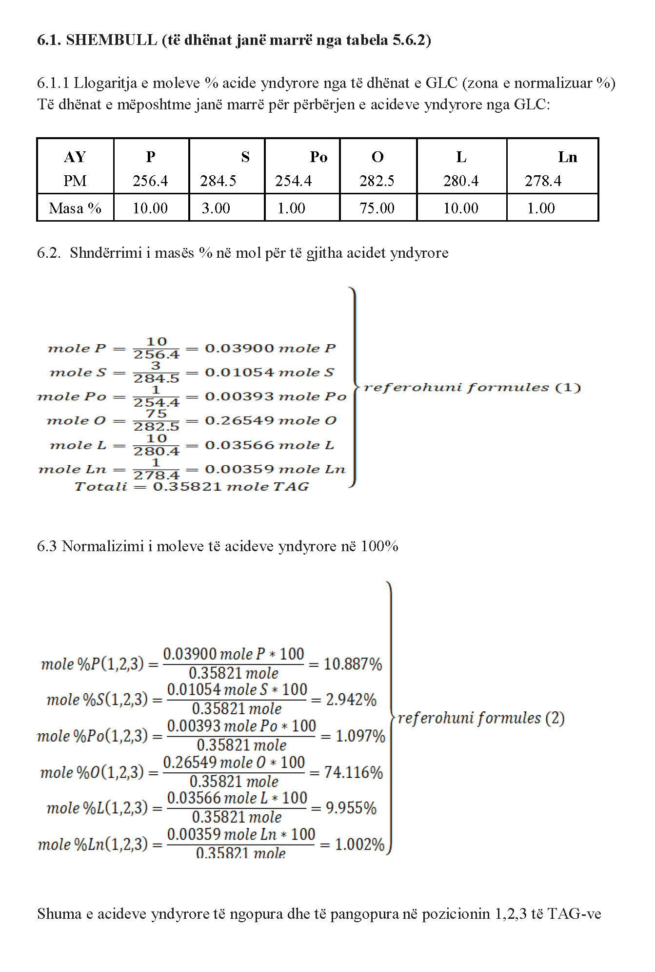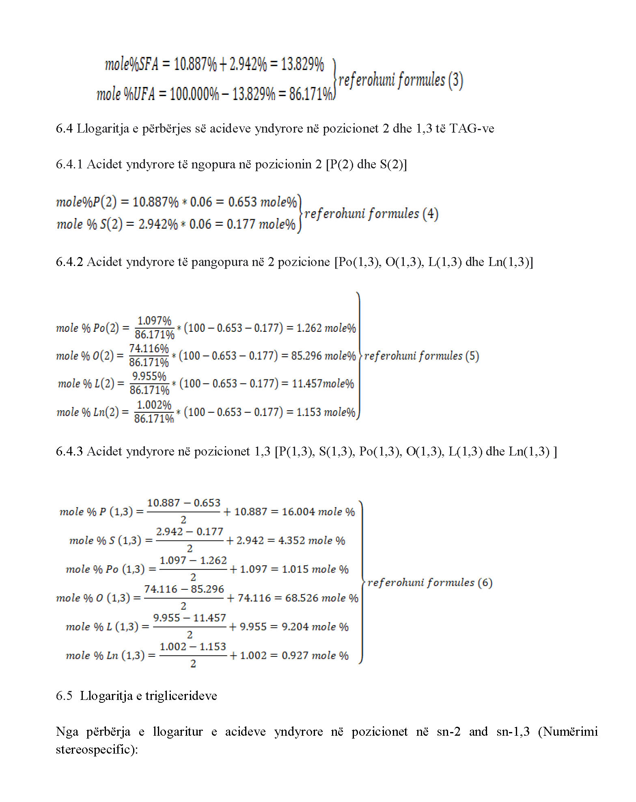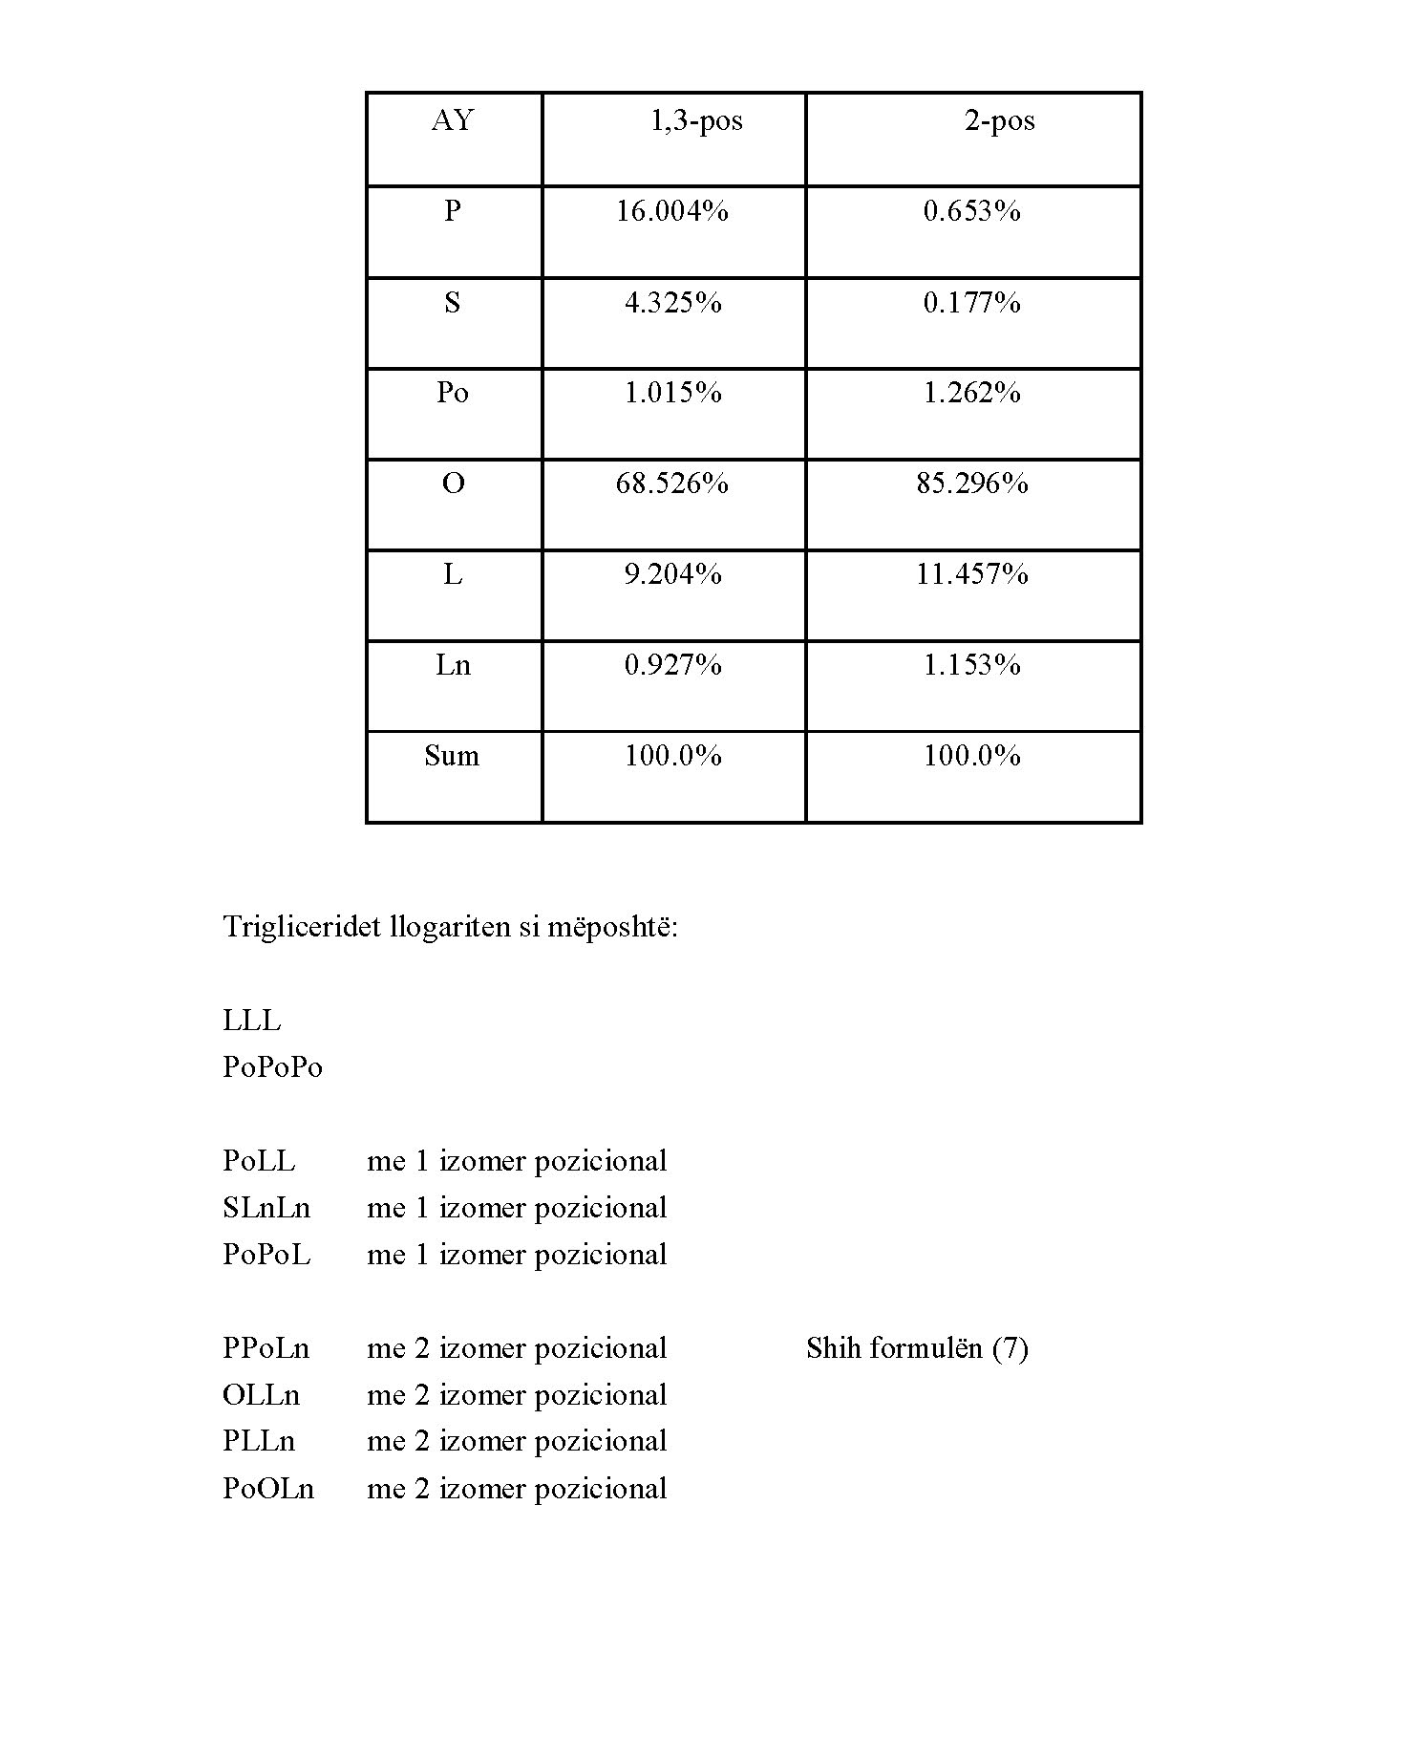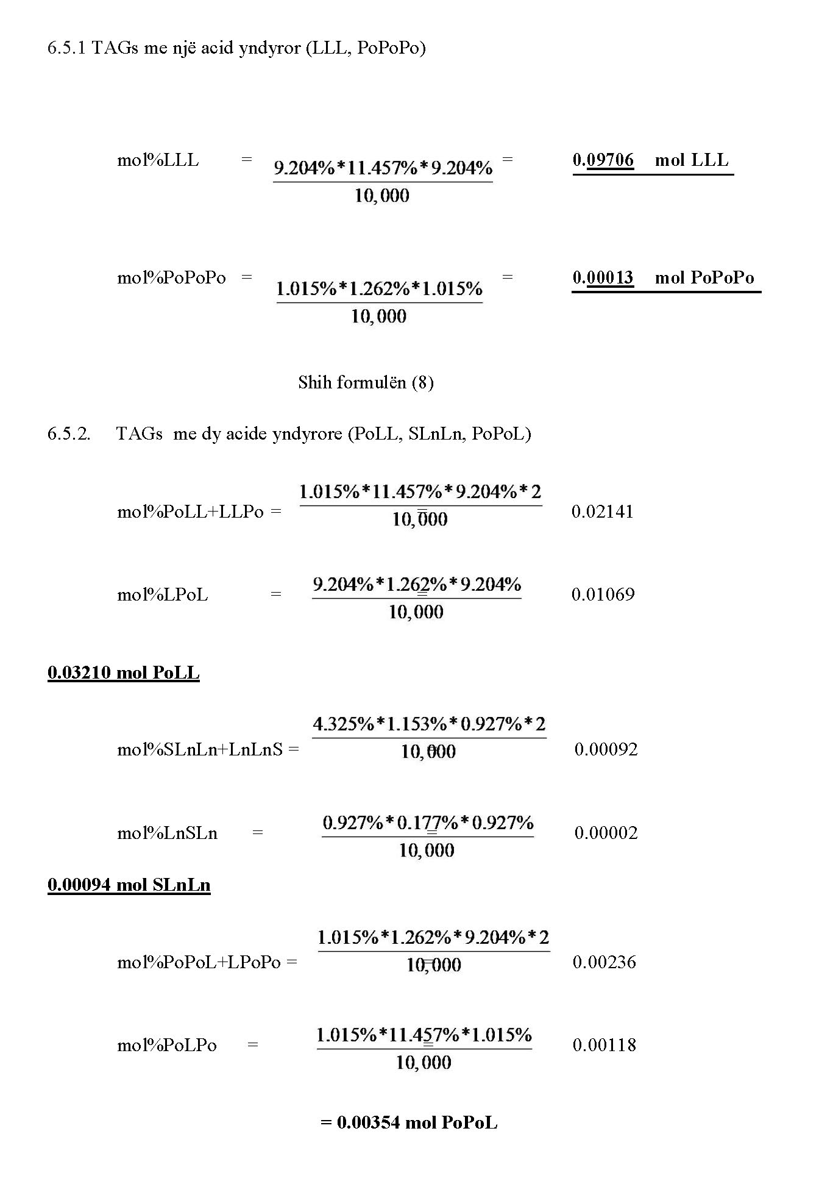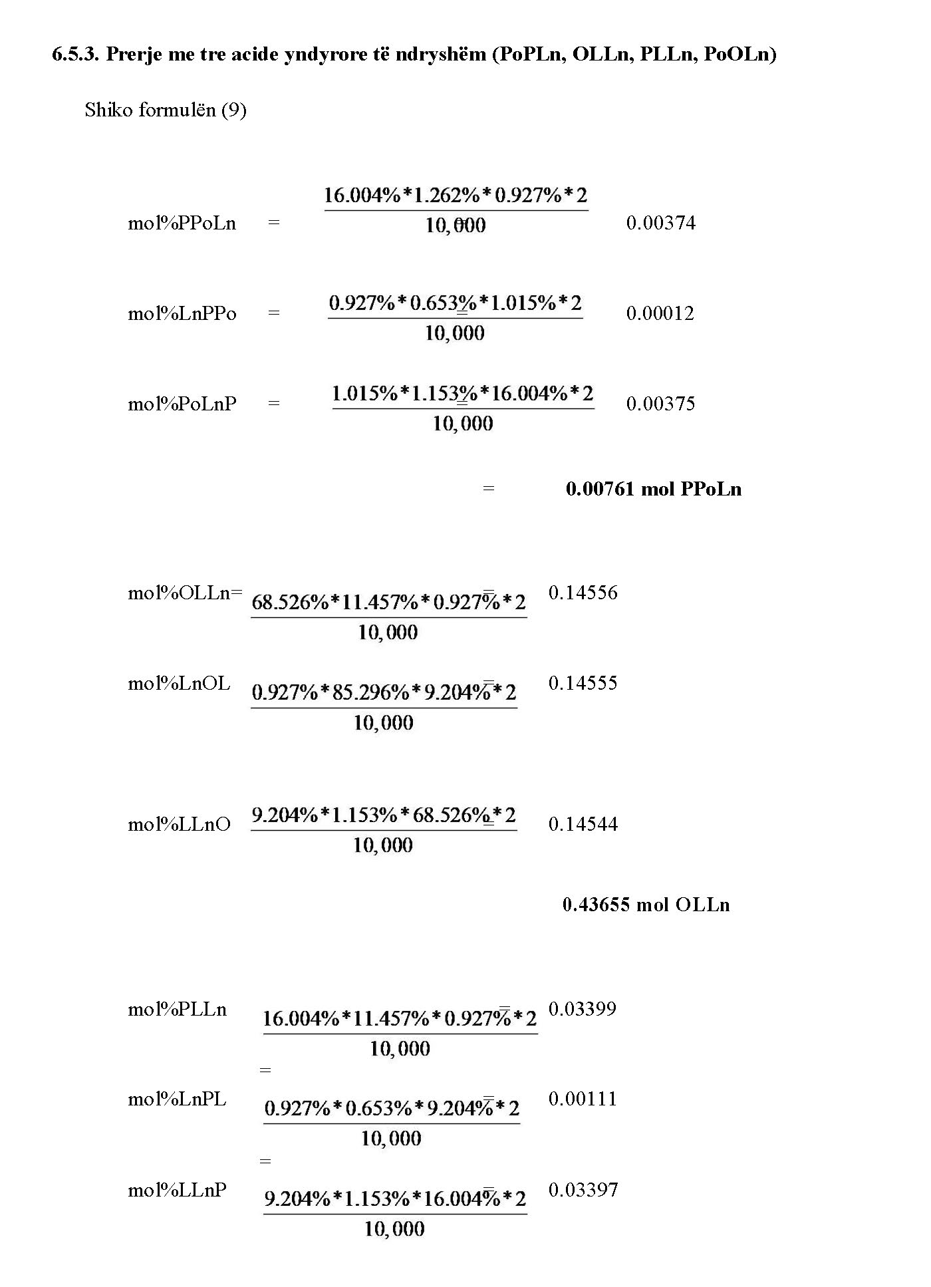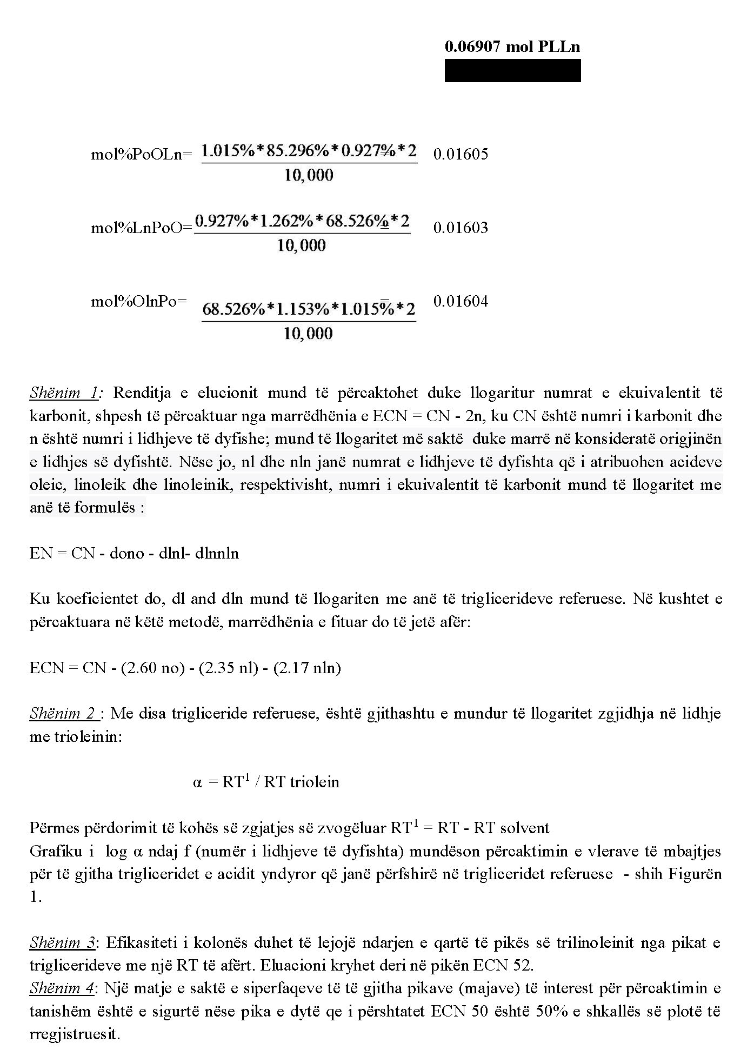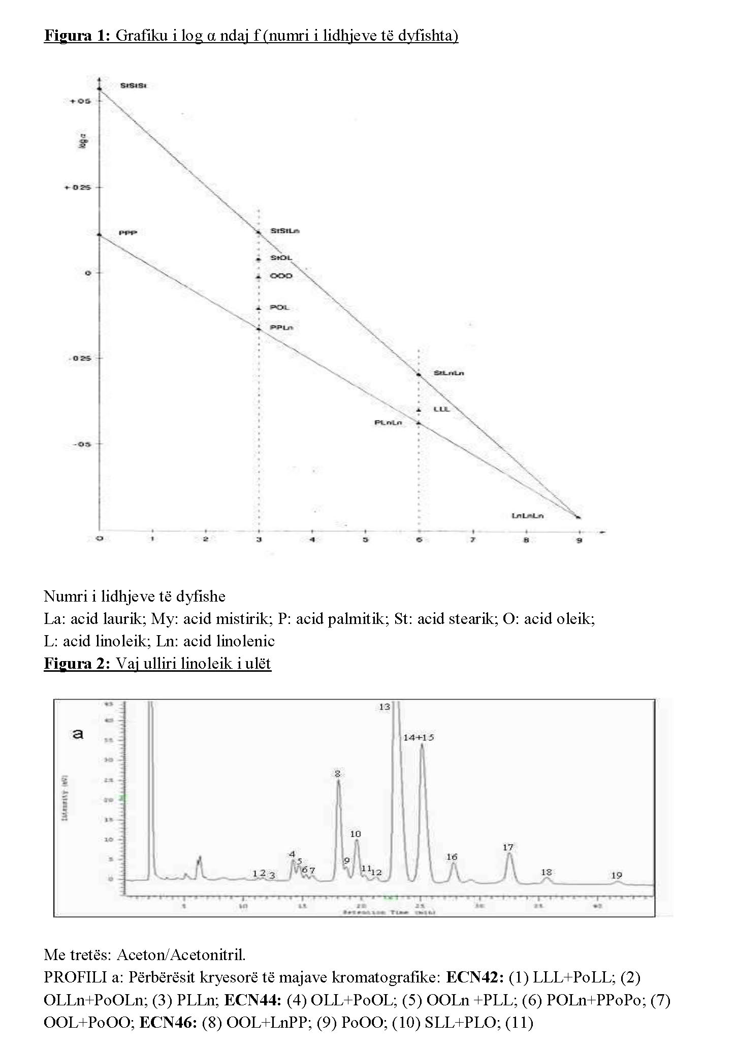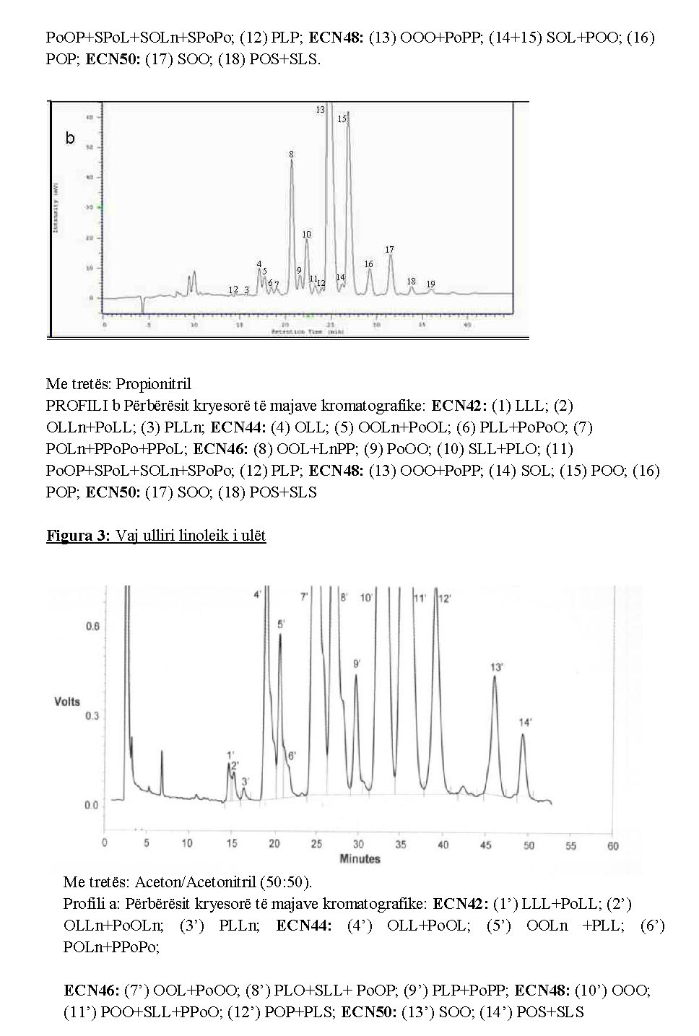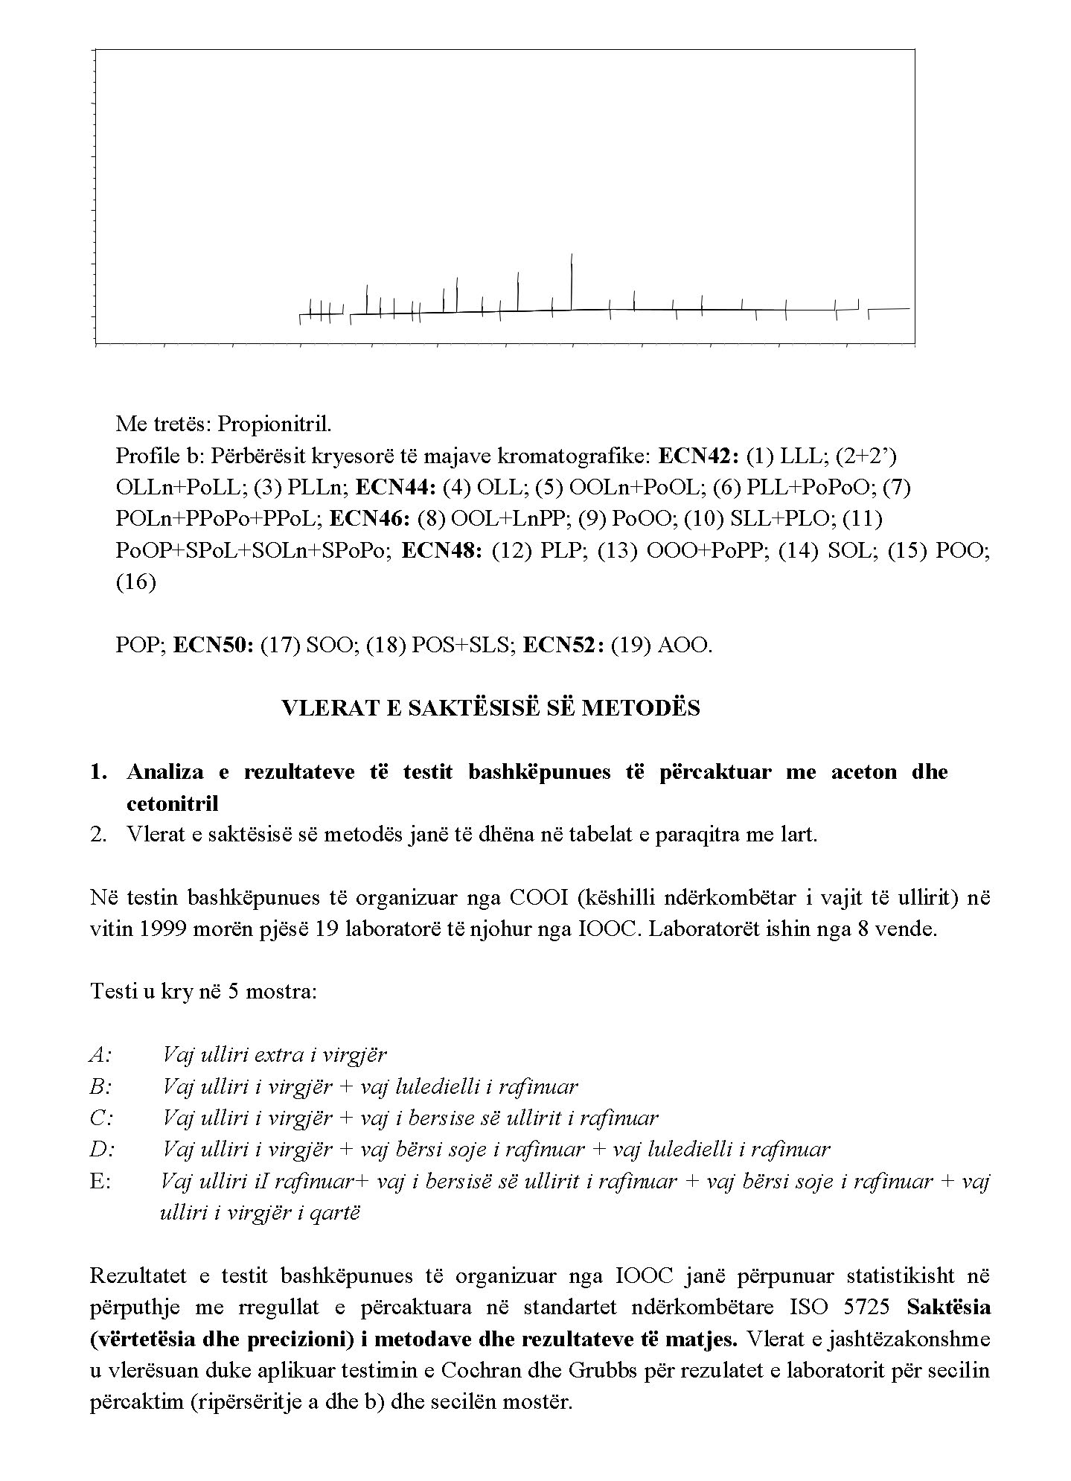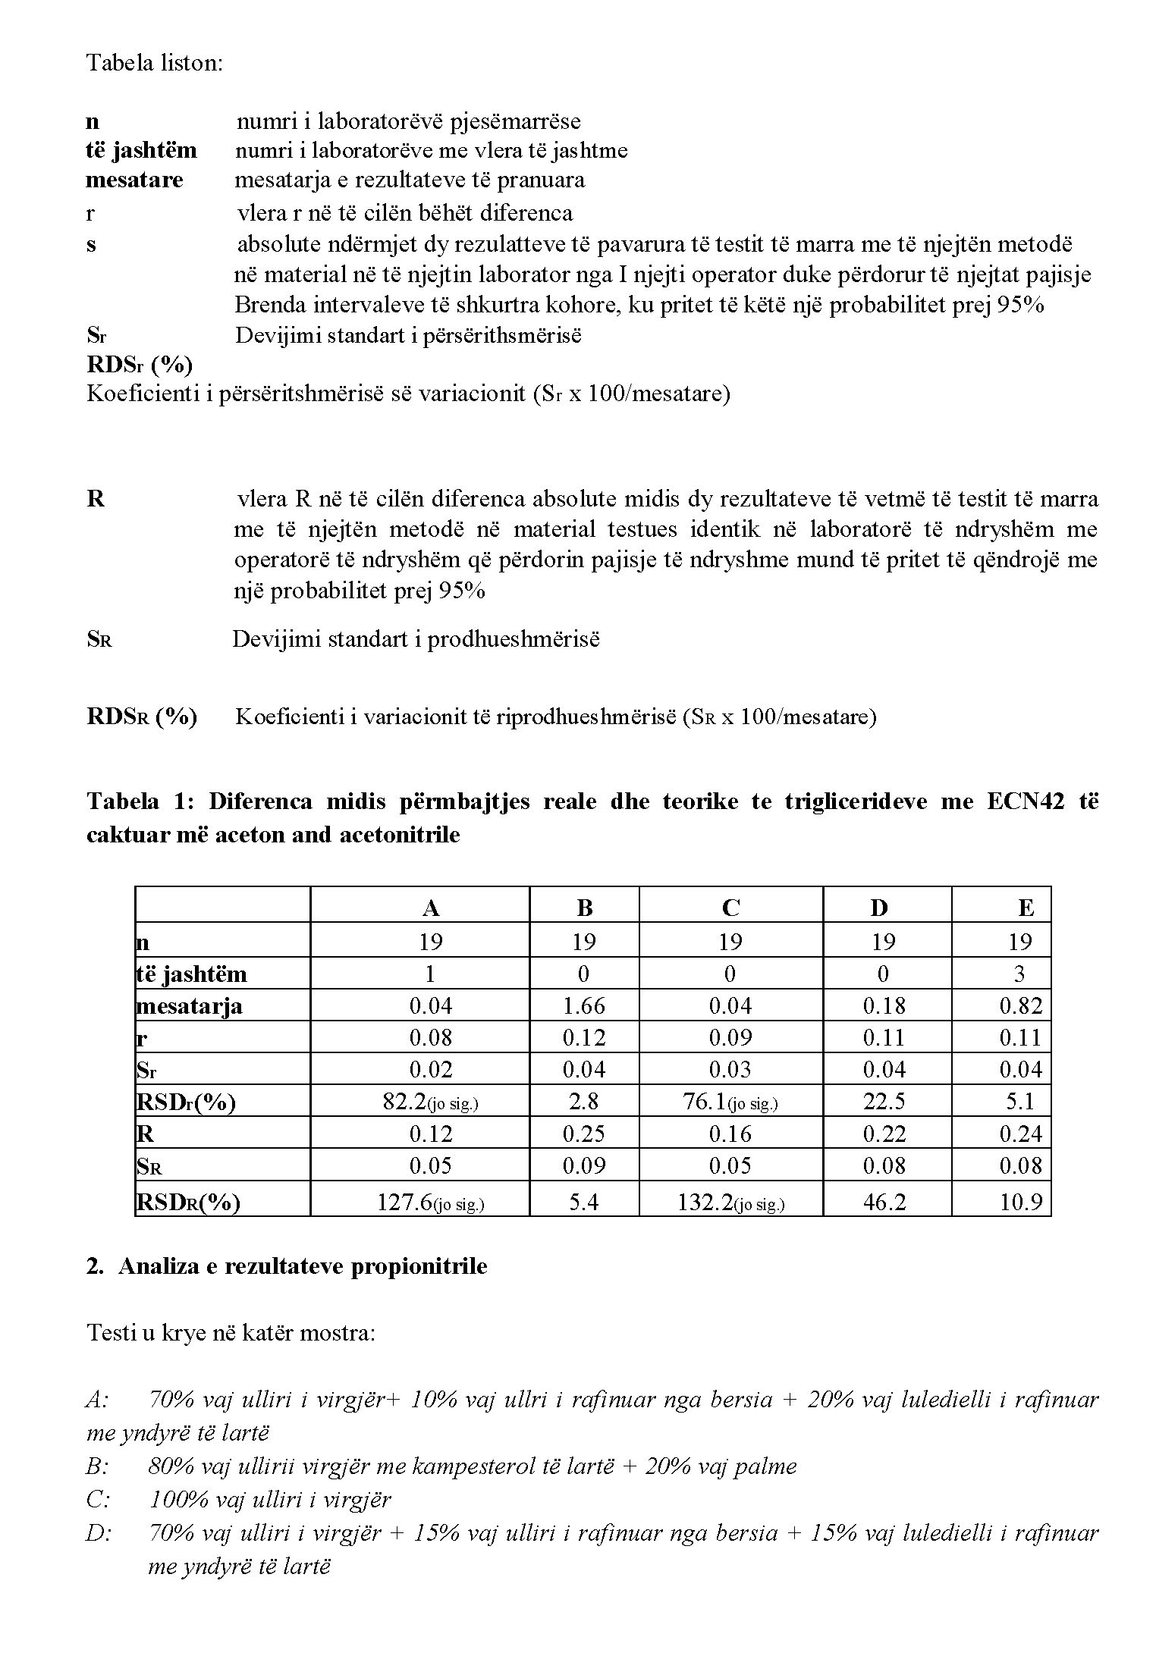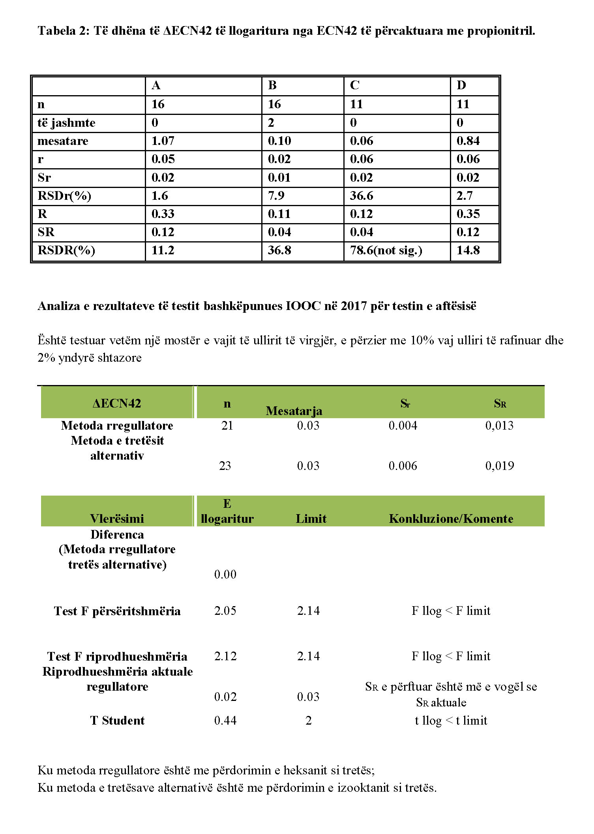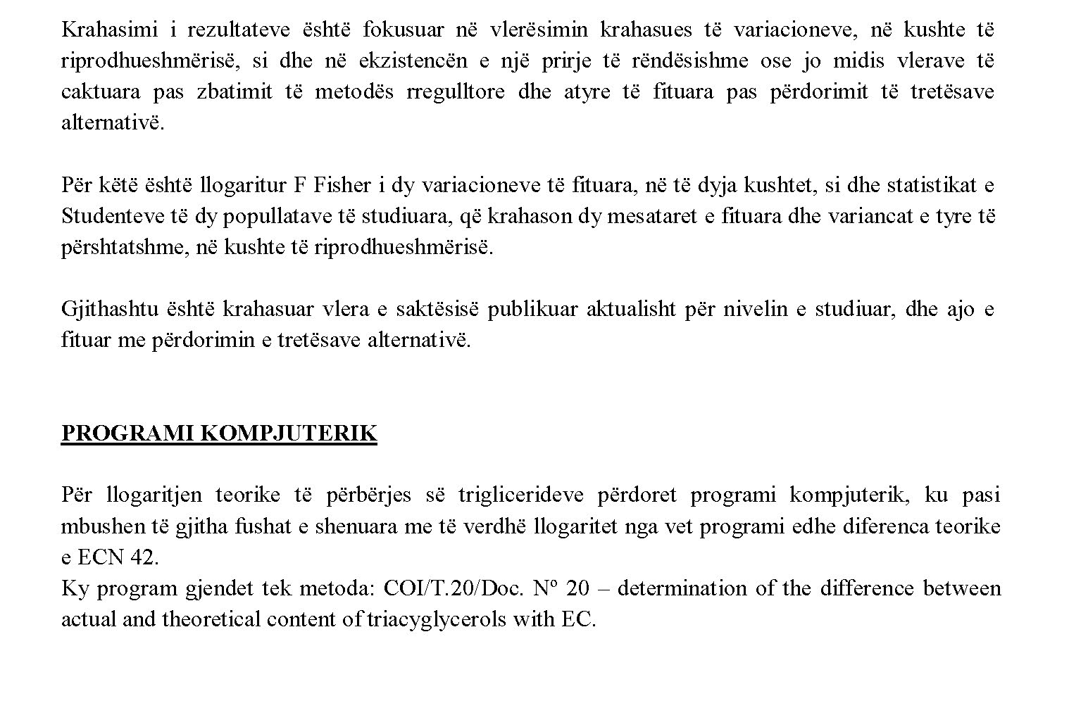

1. Ky udhëzim është përafruar pjesërisht me rregulloren (KE), datë 29 korrik 2022, që përcakton rregullat për kontrollet e konformitetit me standardet e tregtimit për vajin e ullirit dhe metodat e analizimit të karakteristikave të vajit të ullirit, nr. CELEX: 32022R2105, (Fletorja Zyrtare e Bashkimit Evropian, seria L 284, datë 4.11.2022, faqe 23).

